Івано-Франківський національний технічний університет нафти і газу
Інститут економіки та менеджменту
Кафедра туризму і рекреації та регіонального розвитку

Василів Вікторія Миколаївна
УДК: 338.48

БАКАЛАВРСЬКА РОБОТА

«Оцінка туристичної привабливості США»

ОПП «Міжнародний готельно-туристичний бізнес»
спеціальності 242 «Туризм»

МГТ-20-1

Робота містить результати власних досліджень, використання ідей, результатів і
текстів інших авторів мають посилання на відповідне джерело.

Здобувач освітнього ступеня ___ Василів Вікторія Миколаївна
(підпис, ініціали та прізвище здобувача)

Науковий керівник: Доцент, кандидат економічних наук Казюка Наталя Петрівна

(підпис, прізвище, ім’я, по батькові, науковий ступінь, вчене звання керівника)
Допущено до захисту

Завідувач кафедри
___________________Я.С. Коробейникова__
(посада) (підпис) (дата) (ініціали та прізвище)

Івано-Франківськ 2024

Івано-Франківський національний технічний університет нафти і газу

Інститут_______Економіки і менеджменту__________________________________
Кафедра_______Туризму, рекреації та регіонального розвитку_________________
Освітній рівень_Бакалавр_________________________________________________
Спеціальність__242-туризм_______________________________________________

ЗАТВЕРДЖУЮ
Завідувач кафедри ____________
Я.С.Коробейникова___________
«____» ______________2024 року

ЗАВДАННЯ

НА БАКАЛАВРСЬКУ РОБОТУ

Студентки: Василів Вікторії Миколаївни
1. Тема бакалаврської роботи: «Оцінка туристичної привабливості США»
2. Термін здачі студентом закінченої бакалаврської роботи: 01.06.2024
3. Вихідні дані до бакалаврської роботи. Інформаційною базою для написання даної роботи є праці вчених, які вивчають туристичний бізнес за кордоном, періодичні матеріали, статистичні дані, інформаційні ресурси Інтернету та офіційниі веб-сайти США та Всесвітньої туристичної організації.
4. Зміст розрахунково-пояснювальної записки (перелік питань, що їх належить розробити)
РОЗДІЛ 1. ТЕОРЕТИЧНІ ОСНОВИ ТУРИСТИЧНОЇ ПРИВАБЛИВОСТІ_________
РОЗДІЛ 2. АНАЛІЗ ТУРИСТИЧНОЇ ПРИВАБЛИВОСТІ СПОЛУЧЕНИХ ШТАТІВ АМЕРИКИ (США)_______________________________________________________
РОЗДІЛ 3. ОЦІНКА ТА ПЕРСПЕКТИВНІ НАПРЯМИ ПІДВИЩЕННЯ ТУРИСТИЧНОЇ ПРИВАБЛИВОСТІ США НА ПРИКЛАДІ ЧИКАГО
5. Перелік графічного матеріалу (з точним зазначенням обов'язкових креслень)
Таблиці - 8, рисунки – 19. Мультимедійна презентація – 15 слайдів.

6. Дата видачі завдання

6. Консультанти розділів роботи
Розділ | Прізвище, ініціали та посада  консультанта | Підпис, дата
Розділ | Прізвище, ініціали та посада  консультанта | завдання видав | завдання  прийняв
1 | Казюка Н.П. доцент
2 | Казюка Н.П. доцент
3 | Казюка Н.П. доцент

7. Дата видачі завдання _________________________________________________

КАЛЕНДАРНИЙ ПЛАН

№  з/п | Назва етапів бакалаврської  роботи | Термін виконання етапів роботи | Примітка
1 | Поняття та сутність туристичної привабливості | 22.03.2024
2 | Фактори, що впливають на туристичну привабливість регіону | 25.03.2024
3 | Методики оцінки туристичної привабливості дестинацій | 30.03.2024
4 | Загальна характеристика туристичного ринку США | 02.04.2024
5 | Оцінка основних туристичних напрямків та туристичної привабливості регіональних туристських дестинацій Сполучених Штатів Америки | 10.04.2024
6 | Аналіз статистичних даних про туристичні потоки США | 15.04.2024
7 | Історико-культурний та економічний огляд Чикаго | 16.04.2024
8 | Оцінка основних туристичних атракцій та визначних місць Чикаго | 25.04.2024
9 | Розробка туру по Чикаго | 10.05.2024
10 | Рекомендації щодо підвищення туристичної привабливості США на прикладі Чикаго | 15.05.2024
11 | Висновки | 18.05.2024
12 | Список використаних джерел | 23.05.2024

Студент __________ ____ Василів Вікторія Миколаївна _
(підпис) (розшифрування підпису)

Керівник роботи __________ ____ Казюка Наталя Петрівна _____
(підпис) (розшифрування підпису)

АНОТАЦІЯ

Тема: Оцінка туристичної привабливості США.
Робота містить: 81 сторінку ПЗ, 19 рисунків, 8 таблиць, 56 використаних наукових джерел.
У бакалаврській роботі розглядаються теоретичні засади туристичної привабливості, аналізуються фактори, що впливають на туристичну привабливість регіонів, та методики оцінки туристичної привабливості дестинацій.
Значну увагу приділено аналізу туристичної привабливості Сполучених Штатів Америки (США), зокрема оцінці основних туристичних напрямків та регіональних туристських дестинацій. Проаналізовано статистичні дані про туристичні потоки США.
Окремий розділ присвячено оцінці туристичної привабливості міста Чикаго, включаючи історико-культурний та економічний огляд, оцінку основних туристичних атракцій та визначних місць, розробку туру по Чикаго та рекомендації щодо підвищення туристичної привабливості США на прикладі цього міста.
Ключові слова: туризм, туристична привабливість, туристичні дестинації, Сполучені Штати Америки, Чикаго, туристичні атракції, туристичні потоки.

ANNOTATION

Topic: Topic: "Assessment of the tourist attractiveness of the USA".
Bachelor’s degree work contains: 81 pages of software, 19 figures, 8 tables, 56 used scientific sources.
This thesis examines the theoretical foundations of tourist attractiveness, analyzes the factors affecting the tourist attractiveness of regions, and methods of evaluating the tourist attractiveness of destinations. Considerable attention is paid to the analysis of the tourist attractiveness of the United States of America (USA), in particular to the assessment of the main tourist destinations and regional tourist destinations. Statistical data on tourist flows in the USA were analyzed. A separate section is devoted to the assessment of the tourist attractiveness of the city of Chicago, including a historical, cultural and economic overview, an assessment of the main tourist attractions and places of interest, the development of a tour of Chicago and recommendations for increasing the tourist attractiveness of the United States on the example of this city.
Key words: tourism, tourist attraction, tourist destinations, United States of America, Chicago, tourist attractions, tourist flows.

ЗМІСТ

ВСТУП…………………………………………………………………...…7
РОЗДІЛ I. ТЕОРЕТИЧНІ ОСНОВИ ТУРИСТИЧНОЇ ПРИВАБЛИВОСТІ……………………………………………………………...9
1.1. Поняття та сутність туристичної привабливості………………….…9
1.2. Фактори, що впливають на туристичну привабливість регіону…..14
1.3. Методики оцінки туристичної привабливості дестинацій………...20
РОЗДІЛ 2. АНАЛІЗ ТУРИСТИЧНОЇ ПРИВАБЛИВОСТІ СПОЛУЧЕНИХ ШТАТІВ АМЕРИКИ (США)………………………..……26
2.1. Загальна характеристика туристичного ринку США………...……26
2.2. Оцінка основних туристичних напрямків та туристичної привабливості регіональних туристських дестинацій Сполучених Штатів Америки………………………………………………………………………..…34
2.3. Аналіз статистичних даних про туристичні потоки США……...…47
РОЗДІЛ 3. ОЦІНКА ТА ПЕРСПЕКТИВНІ НАПРЯМИ ПІДВИЩЕННЯ ТУРИСТИЧНОЇ ПРИВАБЛИВОСТІ США НА ПРИКЛАДІ ЧИКАГО………………………………………………………….43
3.1. Історико-культурний та економічний огляд Чикаго………………43
3.2. Оцінка основних туристичних атракцій та визначних місць Чикаго………………………………………………………………………….…57
3.3. Розробка туру по Чикаго…………………………………………….63
3.4. Рекомендації щодо підвищення туристичної привабливості США на прикладі Чикаго………………………………………………………………69
ВИСНОВКИ ……………………………………………………………..72
СПИСОК ВИКОРИСТАНИХ ДЖЕРЕЛ…………………………...…77

ВСТУП

Актуальність теми. Туризм є важливим елементом глобальної економіки, сприяючи економічному зростанню, культурному обміну та міжнаціональному взаєморозумінню. У сучасному світі Сполучені Штати Америки (США) залишаються однією з найпопулярніших туристичних дестинацій, приваблюючи мільйони туристів з усього світу завдяки своїй багатій історії, культурній різноманітності, природним багатствам та розвиненій інфраструктурі.
Вибір теми бакалаврської роботи зумовлений необхідністю детального аналізу туристичного ринку США, що є однією з найрозвиненіших та найбільш конкурентоспроможних туристичних дестинацій у світі. Дослідження основних туристичних напрямків, аналіз статистичних даних про туристичні потоки та визначення перспективних напрямків підвищення туристичної привабливості США дозволяють виявити сутність та специфіку розвитку туристичної галузі у цій країні.
Метою дослідження є оцінка туристичної привабливості США на прикладі міста Чикаго.
Для досягнення мети необхідно вирішити такі завдання:
1) дослідити поняття та сутність туристичної привабливості;
2) визначити фактори, що впливають на туристичну привабливість регіону;
3) дослідити методики оцінки туристичної привабливості дестинацій;
4) надати загальну характеристика туристичного ринку США;
5) здійснити оцінку основних туристичних напрямків та туристичної привабливості регіональних туристських дестинацій Сполучених Штатів Америки;
6) провести аналіз статистичних даних про туристичні потоки США;
7) дослідити історико-культурний та економічний огляд Чикаго;
8) провести оцінку основних туристичних атракцій та визначних місць Чикаго;
9) розробити тур по Чикаго;
10) запропонувати рекомендації щодо підвищення туристичної привабливості США на прикладі Чикаго.
У процесі дослідження використано комплекс методів, зокрема: аналіз літературних джерел для визначення теоретичних основ туристичної привабливості, статистичний аналіз для оцінки туристичних потоків та визначення основних тенденцій розвитку туристичної індустрії США, а також метод порівняльного аналізу для визначення переваг та недоліків різних туристичних напрямків у США.
Новизна отриманих результатів. Результати дослідження містять нові дані про туристичну привабливість Чикаго, що дозволяють глибше зрозуміти специфіку розвитку туристичної галузі у цьому місті.
Практичне значення отриманих результатів. Отримані результати можуть бути використані для розробки стратегій підвищення туристичної привабливості Чикаго та інших регіонів США.
Структура та обсяг роботи. Робота складається з трьох розділів.
Перший розділ присвячений теоретичним основам туристичної привабливості.
Другий розділ містить аналіз туристичного ринку США та оцінку основних туристичних напрямків.
Третій розділ присвячений оцінці туристичної привабливості Чикаго та розробці рекомендацій щодо її підвищення.
Загальний обсяг роботи становить 78 сторінок.

РОЗДІЛ I.
ТЕОРЕТИЧНІ ОСНОВИ ТУРИСТИЧНОЇ ПРИВАБЛИВОСТІ

1.1. Поняття та сутність туристичної привабливості
Існує чимало визначень туристичної привабливості території, та найбільш вартим серед них, на наш погляд, є визначення М. Омуш, згідно якого «туристично привабливою вважають територію, яка має потенціал для розвитку туризму, сукупність економічних і психологічних характеристик регіональних туристичних комплексів, що відповідають попиту, потребам туристів, вимогам інвесторів і забезпечують досягнення передбачуваного соціально-економічного ефекту» [1].
За словами А. Парфіненко, туристична привабливість виступає ключовою ланкою національного бренду будь-якої країни [2]. Висока туристична привабливість країни містить низку складових, що визначають конкурентоспроможність держави.
Таким чином, туристична привабливість території - це властивість території приваблювати туристів та задовольняти їх потреби.
Туристична привабливість проходить певні фази (стадії) як життєвий цикл туристичної привабливості, тобто сукупність фаз процесу реалізації туристичної привабливості з моменту її виявлення до повноцінного розвитку та функціонування на визначеній території у конкретний період часу.
Виокремлюють п'ять основних фаз (стадій) життєвого циклу туристичної привабливості. Перша фаза – це виявлення туристичної привабливості, під час якої здійснюється ідентифікація потенційно привабливих ресурсів, які можуть стати основою для розвитку туристичної діяльності [3].
Друга фаза – актуалізація туристичної привабливості, що включає аналіз поточного стану туристичних ресурсів і оцінку їхнього потенціалу з точки зору залучення туристів [3].
Третя фаза – проведення маркетингових досліджень, які спрямовані на визначення цільової аудиторії, її потреб і вподобань, а також на розробку ефективних стратегій просування туристичних продуктів [3].
Четверта фаза – генералізація туристичної привабливості відповідно до туристичного попиту та потреб туристів, що передбачає адаптацію та розвиток туристичних продуктів і послуг з урахуванням вимог ринку [3].
П'ята фаза – комерціалізація туристичної привабливості, яка полягає у введенні туристичних продуктів і послуг на ринок, забезпеченні їхньої конкурентоспроможності та сталого розвитку [3].
Найвагомішими чинниками, які визначають привабливість території для туристів, є наявність на ній туристичних ресурсів та туристичної інфраструктури.
Під туристичними ресурсами прийнято розуміти економічні, культурно-історичні, природні, фінансові, трудові, соціальні та виробничі ресурси, які сприяють розвитку різних видів туризму та задовольняють туристичні потреби споживачів. Економічні ресурси включають в себе фінансові засоби та інвестиції, необхідні для розвитку туристичної інфраструктури та підтримки туристичних об'єктів. Культурно-історичні ресурси представляють собою пам'ятки архітектури, музеї, історичні місця та інші об'єкти культурної спадщини, що приваблюють туристів. Природні ресурси охоплюють ландшафти, національні парки, заповідники, водойми та інші природні об'єкти, які є привабливими для туристів [4].
Фінансові ресурси включають в себе інвестиції та кошти, необхідні для розвитку туристичної галузі, зокрема для будівництва готелів, ресторанів, туристичних об'єктів та іншої інфраструктури. Трудові ресурси охоплюють персонал, що працює у сфері туризму, включаючи готельний та ресторанний персонал, гідів, менеджерів та інших спеціалістів. Соціальні ресурси включають громадські організації, спільноти та інші соціальні структури, що сприяють розвитку туризму. Виробничі ресурси включають матеріали, обладнання та технології, необхідні для створення та підтримки туристичних об'єктів і послуг [4].
Туристична інфраструктура є сукупністю підприємств та інституцій, які забезпечують територіальне, матеріальне та організаційне підґрунтя для розвитку туризму. Вона включає готелі, ресторани, транспортні компанії, туристичні агентства, розважальні заклади, спортивні комплекси та інші об'єкти, які забезпечують комфортне перебування туристів. Туристична інфраструктура також охоплює інформаційні центри, які надають туристам необхідну інформацію про об'єкти, маршрути та послуги, а також організаційні структури, що забезпечують управління та координацію туристичної діяльності [5].
На думку більшості вчених, на туристичну привабливість території впливають, перш за все, природно-рекреаційні та культурно-історичні чинники. Природно-рекреаційні чинники включають цікаві природні об’єкти, такі як гори, річки, озера, ліси, а також рідкісні види флори і фауни. Сприятливий екологічний стан території також є важливим аспектом, оскільки туристи прагнуть відвідати місця з чистим повітрям, водою та незайманою природою [6].
Культурно-історичні чинники включають пам’ятки культури та історії, культові місця, такі як храми, монастирі, святині, а також культурні заходи, що проводяться на території. Серед таких заходів можна виділити фестивалі, ярмарки, виставки, концерти та інші події, які привертають туристів і створюють додаткові можливості для їхнього залучення.
Зазначені чинники зумовлюють необхідність особливої уваги з боку держави щодо використання природних ресурсів, зберігання історичних пам’яток та захисту довкілля й екології. Держава повинна розробляти та впроваджувати стратегії, спрямовані на сталий розвиток туризму, що включають збереження природних та культурно-історичних ресурсів, забезпечення екологічної безпеки, а також розвиток інфраструктури для задоволення потреб туристів [7].
Важливим аспектом є також проведення інформаційно-просвітницьких кампаній серед місцевого населення та туристів щодо важливості збереження природних та культурних об’єктів, що сприятиме формуванню відповідального ставлення до навколишнього середовища та культурної спадщини. Таким чином, комплексний підхід до розвитку туристичної привабливості території, що включає врахування природно-рекреаційних та культурно-історичних чинників, може забезпечити сталий розвиток туристичної галузі та підвищення конкурентоспроможності регіону на світовому ринку туризму.
Туристична привабливість передбачає також постійне покращення туристичної інфраструктури, що неможливо без відповідного інвестування. Потужні інвестиції у поєднанні з належним державним регулюванням сприятимуть посиленню конкурентоспроможності країни на світовому ринку туристичних послуг.
Покращення туристичної інфраструктури включає модернізацію та будівництво нових готелів, ресторанів, транспортних систем, розважальних закладів та інших об'єктів, що забезпечують комфортне перебування туристів. Інвестиції у ці проекти сприяють не тільки розвитку туризму, але й створенню нових робочих місць, підвищенню рівня життя місцевого населення та загальному економічному зростанню регіону [8].
Туристична привабливість перебуває в прямій залежності від туристичного потенціалу дестинації, потреб туристів та вміння учасників туристичного ринку й органів влади формувати попит та пропозицію і вдало співвідносити їх. Туристичний потенціал дестинації визначається наявністю природних, культурних, історичних та інших ресурсів, які можуть залучити туристів. Потреби туристів постійно змінюються, тому важливо проводити регулярні маркетингові дослідження для виявлення нових тенденцій та адаптації туристичних пропозицій до цих змін.
Учасники туристичного ринку, такі як туристичні агентства, готелі, транспортні компанії, мають активно співпрацювати з органами влади для створення сприятливих умов для розвитку туризму. Це включає розробку та впровадження ефективних стратегій просування туристичних продуктів, підвищення якості обслуговування та забезпечення безпеки туристів. Органи влади, у свою чергу, повинні створювати нормативно-правову базу, що стимулює розвиток туристичної галузі, а також забезпечувати захист природних та культурних ресурсів, які є основою туристичної привабливості дестинації [8].
Таким чином, ефективне поєднання інвестицій, державного регулювання, маркетингових досліджень та співпраці між учасниками туристичного ринку може забезпечити сталий розвиток туристичної привабливості регіону та підвищити його конкурентоспроможність на світовому ринку туристичних послуг.
Проаналізувавши головні чинники, які впливають на туристичну привабливість, можна зробити висновок, що природний ресурс залишається основним фактором, який визначає мотивацію до подорожі та ступінь задоволення потреб туристів. Природні ресурси, такі як мальовничі ландшафти, рідкісні види флори і фауни, чисте повітря та вода, відіграють ключову роль у залученні туристів до певної території. Вони створюють основу для розвитку різних видів туризму, включаючи екологічний, рекреаційний, спортивний та інші.
Таким чином, туристична привабливість є одним з інструментів активізації туристичного попиту та розвитку туризму загалом. Вона сприяє підвищенню інтересу до певної території, стимулює внутрішній та міжнародний туризм, а також сприяє економічному розвитку регіону.
Успішність туристичної галузі залежить від наявності у територій туристичних ресурсів та туристичної інфраструктури, а також стану екології, рівня сервісу, державної політики й інвестування. Туристичні ресурси включають природні та культурно-історичні об'єкти, які приваблюють туристів. Туристична інфраструктура забезпечує комфортне перебування туристів та включає готелі, ресторани, транспортні засоби, розважальні заклади та інші об'єкти.
Інвестування в туристичну галузь є необхідною умовою для її розвитку. Потужні інвестиції дозволяють модернізувати інфраструктуру, покращити якість послуг, розширити спектр туристичних пропозицій та залучити більше туристів.
Завдяки зазначеним чинникам формуються перспективні туристичні напрями, відбувається диференціація країн та окремих регіонів за відвідуваністю туристами. Туристичні напрямки, які пропонують унікальні природні та культурні ресурси, високу якість обслуговування та екологічну безпеку, стають більш популярними серед туристів і привертають більше відвідувачів.

1.2. Фактори, що впливають на туристичну привабливість регіону
Фактори, що впливають на туристичну привабливість регіону, є різноманітними та складними, охоплюючи природні, соціально-економічні, культурні та інфраструктурні аспекти. Одним із найважливіших аспектів, що визначає туристичну привабливість, є природні фактори, які включають клімат, географію та природні ресурси.
Клімат є одним із ключових природних факторів, що впливають на туристичну привабливість регіону. Сприятливий клімат, наприклад, теплий та сонячний, може приваблювати туристів, які шукають можливості для відпочинку на пляжах або для активного відпочинку на свіжому повітрі. Прохолодний та освіжаючий клімат також може бути привабливим для тих, хто бажає втекти від спеки або насолодитися зимовими видами спорту. Важливим є те, що стабільні кліматичні умови дозволяють планувати подорожі заздалегідь, що є важливим для туристів та туристичних операторів [9].
Географія регіону також відіграє важливу роль у формуванні його туристичної привабливості. Природні об'єкти, такі як гори, пляжі, ліси, озера та інші ландшафти, стають головною привабливістю для туристів, які шукають можливостей для відпочинку, спорту та рекреації. Гори пропонують можливості для зимових видів спорту, таких як катання на лижах та сноуборді, а також для літніх активностей, таких як піші прогулянки, альпінізм та велоспорт. Пляжі є популярними місцями для відпочинку на морі, плавання, засмагання та водних видів спорту. Ліси та озера забезпечують можливості для кемпінгу, риболовлі, мисливства та інших видів активного відпочинку [9].
Природні ресурси, такі як мінеральні джерела, цілющі грязі, унікальна флора та фауна, сприяють розвитку оздоровчого та екотуризму. Мінеральні джерела та цілющі грязі використовуються для лікування та оздоровлення, що приваблює туристів, які шукають способів поліпшити своє здоров'я та самопочуття. Унікальна флора та фауна привертають увагу екотуристів та дослідників, які цікавляться біорізноманіттям та природними екосистемами. Заповідники, національні парки та природні резервати забезпечують захист цих унікальних ресурсів, створюючи привабливі умови для екотуризму та освітніх програм [10].
Культурні фактори відіграють надзвичайно важливу роль у формуванні туристичної привабливості регіону, оскільки вони дозволяють туристам глибше зануритися в місцеву культуру, історію та традиції. Важливість цих факторів не можна недооцінювати, оскільки вони створюють неповторний культурний ландшафт, який привертає увагу туристів з усього світу [11].
Історичні та культурні пам'ятки є одним з основних елементів культурної привабливості регіону. Стародавні міста, архітектурні пам'ятки, музеї, театри та інші культурні об'єкти можуть зацікавити туристів, які прагнуть познайомитися з історією та культурою регіону. Наприклад, відвідування історичних центрів міст, замків, фортець, археологічних розкопок дозволяє туристам відчути атмосферу минулих епох, дізнатися про важливі історичні події та культурні досягнення. Музеї та галереї мистецтв пропонують можливість ознайомитися з художніми творами, артефактами та експонатами, що представляють культурну спадщину регіону. Театри, оперні та балетні вистави, концерти класичної музики також є важливими складовими культурної пропозиції, що приваблює туристів [12].
Фестивалі та події є потужним стимулом для туристичного потоку протягом року. Проведення фестивалів, концертів, спортивних змагань та інших культурних заходів може стимулювати приплив туристів, створюючи додаткові можливості для залучення відвідувачів у різні сезони. Фестивалі народної музики, танців, національної кухні, кінофестивалі, літературні та театральні фестивалі, спортивні події міжнародного рівня, такі як марафони, змагання з водних видів спорту, гірськолижні турніри, привертають увагу як місцевих жителів, так і туристів з-за кордону. Ці заходи створюють святкову атмосферу, сприяють культурному обміну та зміцненню міжнародних зв'язків [13].
Традиції та звичаї регіону також є важливими культурними факторами, що приваблюють туристів, які шукають автентичного досвіду. Унікальні традиції, звичаї, кухня та ремесла регіону можуть бути надзвичайно цікавими для туристів, які бажають відчути справжній дух місцевої культури. Народні свята, обряди, фестивалі, майстер-класи з народних ремесел, кулінарні тури, що знайомлять з традиційною кухнею, є невід'ємною частиною культурного ландшафту, який створює неповторний досвід для туристів. Місцеві жителі, демонструючи свою гостинність та відкритість, сприяють створенню позитивного іміджу регіону та стимулюють повторні відвідування [14].
Соціально-економічні фактори відіграють вирішальну роль у формуванні туристичної привабливості регіону, оскільки вони визначають комфортність, безпеку та доступність подорожей для туристів. Розвиток інфраструктури, забезпечення безпеки, доступні ціни та високий рівень життя створюють сприятливі умови для залучення туристів та сприяють їхньому поверненню в майбутньому [15].
Розвинена транспортна мережа, що включає аеропорти, залізничні вокзали, автобусні станції та якісні дороги, забезпечує легкий доступ до туристичних об'єктів та сприяє зручності пересування туристів. Наявність якісних готелів, ресторанів, магазинів та інших туристичних послуг робить перебування туристів більш комфортним та приємним. Туристи оцінюють не лише основні туристичні об'єкти, але й рівень сервісу, який вони отримують під час своєї подорожі. Розвинена інфраструктура сприяє підвищенню задоволеності туристів та їхньому бажанню повертатися до обраного регіону [16].
Безпека є фактором, який впливає на рішення туристів щодо вибору місця відпочинку. Низький рівень злочинності та безпечне середовище роблять регіон більш привабливим для туристів, особливо для сімей з дітьми та одиноких мандрівників. Забезпечення безпеки включає не лише зниження рівня злочинності, але й наявність ефективної системи медичної допомоги, рятувальних служб та чітко регламентованих правил поведінки в надзвичайних ситуаціях. Туристи віддають перевагу місцям, де вони можуть почуватися захищеними та впевненими у своїй безпеці [17]
Ціни є важливим економічним фактором, що визначає доступність туристичних послуг для широкого кола туристів. Доступні ціни на проживання, харчування та транспорт роблять регіон більш привабливим для туристів з різним бюджетом. Цінова політика туристичних об'єктів повинна бути гнучкою, щоб задовольнити потреби як туристів з високим доходом, так і тих, хто шукає більш економні варіанти відпочинку. Важливо забезпечити співвідношення ціни та якості, щоб туристи відчували, що отримують відповідний рівень послуг за свої гроші [18].
Рівень життя також впливає на туристичну привабливість регіону, особливо для тих, хто планує довгострокове перебування або переїзд. Високий рівень життя, гарне медичне обслуговування та якісна освіта можуть зацікавити туристів, які шукають комфортні умови для життя. Туристи, які оцінюють рівень життя в регіоні, можуть розглядати можливості для інвестування, відкриття бізнесу або навіть переселення на постійне місце проживання. Наявність добре розвиненої соціальної інфраструктури, включаючи медичні заклади, школи, університети, культурні та спортивні об'єкти, підвищує привабливість регіону для таких туристів [18].
Маркетингові фактори відіграють критичну роль у формуванні туристичної привабливості регіону, оскільки вони сприяють створенню позитивного іміджу, підвищенню впізнаваності та залученню нових туристів. Важливими складовими цього процесу є реклама та просування, імідж регіону та доступність інформації, що забезпечують комплексний підхід до розвитку туристичної галузі [19].
Реклама та просування є одним з основних інструментів маркетингової стратегії, спрямованої на залучення туристів. Ефективна рекламна кампанія, яка позиціонує регіон як привабливе туристичне місце, може значно збільшити потік туристів. Використання різних каналів комунікації, таких як телебачення, радіо, Інтернет, соціальні мережі, друковані видання та зовнішня реклама, дозволяє охопити широку аудиторію та привернути увагу потенційних туристів. Важливою складовою є також участь у міжнародних туристичних виставках та ярмарках, де регіон може презентувати свої туристичні можливості, встановлювати нові партнерські відносини та залучати інвесторів [20].
Імідж регіону є критичним фактором, що впливає на сприйняття туристів та їхнє рішення про подорож. Позитивний імідж регіону, як безпечного, гостинного та цікавого місця, може стимулювати попит на туристичні послуги. Формування позитивного іміджу включає акцент на унікальні переваги регіону, такі як історичні та культурні пам'ятки, природні ресурси, висока якість сервісу та гостинність місцевих жителів. Важливо також ефективно реагувати на негативні відгуки та ситуації, що можуть пошкодити репутацію регіону, забезпечуючи оперативне вирішення проблем та підтримання високих стандартів обслуговування [21].
Доступність інформації є ще одним важливим маркетинговим фактором, що впливає на туристичну привабливість регіону.
Сукупність факторів відображено в таб.1.1.
Таблиця 1.1.
Фактори, що впливають на туристичну привабливість регіону
Категорія | Фактори | Опис
Природні фактори | Клімат | Сприятливий клімат, наприклад, теплий та сонячний, або прохолодний та освіжаючий, може бути привабливим для туристів, які шукають відпочинку на природі.
Природні фактори | Географія | Гори, пляжі, ліси, озера та інші природні пам'ятки можуть бути головною привабливістю для туристів.
Природні фактори | Природні ресурси | Наявність мінеральних джерел, цілющих грязей, унікальної флори та фауни може сприяти розвитку оздоровчого та екотуризму.
Культурні фактори | Історичні та культурні пам'ятки | Стародавні міста, архітектурні пам'ятки, музеї, театри та інші культурні об'єкти можуть зацікавити туристів, які прагнуть познайомитися з історією та культурою регіону.
Культурні фактори | Фестивалі та події | Проведення фестивалів, концертів, спортивних змагань та інших культурних заходів може стимулювати приплив туристів протягом року.
Культурні фактори | Традиції та звичаї | Унікальні традиції, звичаї, кухня та ремесла регіону можуть бути цікавими для туристів, які шукають автентичного досвіду.
Соціально-економічні фактори | Інфраструктура | Розвинена транспортна мережа, наявність якісних готелів, ресторанів, магазинів та інших туристичних послуг роблять перебування туристів більш комфортним.
Соціально-економічні фактори | Безпека | Низький рівень злочинності та безпечне середовище роблять регіон більш привабливим для туристів.
Соціально-економічні фактори | Ціни | Доступні ціни на проживання, харчування та транспорт роблять регіон більш доступним для туристів з різним бюджетом.
Соціально-економічні фактори | Рівень життя | Високий рівень життя, гарне медичне обслуговування та якісна освіта можуть зацікавити туристів, які планують довгострокове перебування або переїзд.
Маркетингові фактори | Реклама та просування | Ефективна рекламна кампанія, яка позиціонує регіон як привабливе туристичне місце, може значно збільшити потік туристів.
Маркетингові фактори | Імідж регіону | Позитивний імідж регіону, як безпечного, гостинного та цікавого місця, стимулює попит на туристичні послуги.
Отже, туристична привабливість регіону визначається сукупністю природних, культурних, соціально-економічних та маркетингових факторів. Природні умови, такі як клімат, географічні особливості та наявність унікальних природних ресурсів, створюють основу для залучення туристів. Культурні фактори, включаючи історичні пам'ятки, фестивалі та місцеві традиції, забезпечують глибоке занурення в культурне середовище регіону. Соціально-економічні умови, такі як розвинена інфраструктура, безпека, доступні ціни та високий рівень життя, сприяють комфортному та безпечному перебуванню туристів.
Маркетингові зусилля, включаючи ефективну рекламу, формування позитивного іміджу та забезпечення доступності інформації, відіграють вирішальну роль у залученні туристів та підтримці сталого розвитку туристичної галузі. Врахування та розвиток цих факторів є необхідною умовою для підвищення конкурентоспроможності регіону на світовому ринку туристичних послуг та забезпечення його економічного зростання.

1.3. Методики оцінки туристичної привабливості дестинацій
Однією з головних особливостей туристичної діяльності є приналежність до певної території, яка має різні характеристики. Згідно з міжнародною практикою, туристична привабливість у регіонах визначається найбільшим попитом серед туристів у тих регіонах, які мають багаті природні, культурні та історичні ресурси. Географічне розташування також відіграє важливу роль, оскільки сприятливі кліматичні умови та природні пам'ятки приваблюють велику кількість туристів.
Рівень розвитку інфраструктури, що залежить від наявності інвестицій, є критичним фактором для забезпечення комфортного перебування туристів. Наявність якісних готелів, ресторанів, транспортних систем та інших туристичних послуг сприяє підвищенню задоволеності туристів та їхньому бажанню повертатися. Рекреаційні та туристичні ресурси, такі як національні парки, заповідники, оздоровчі комплекси та спортивні об'єкти, додають додаткову цінність для туристичних дестинацій.
П.Р. Пуцентейло визначає фактори зростання привабливості для туристів окремих регіонів світу, які наведені у таблиці 1.2 [22].

Таблиця 1.2.
Фактори зростання привабливості регіонів світу
Регіон | Країна | Фактор зростання привабливості
Американський | Бразилія | Широкий розвиток екологічних турів Амазонією; екзотична природа; сучасна архітектура та дизайн столиці країни
Європейський | Франція, Англія, Швеція, Німеччина, Фінляндія | Висока концентрація історичних і культурних цінностей
Середньо-земноморський | Кіпр | Вигідна система оподаткування; сучасна банківська мережа; добре налагоджена структура телекомунікацій
Азійський | ОАЕ | Екзотична природа і культура; політична стабільність; зручний транзитний шлях для туристів, які летять до Австралії та Океанії; головний напрямок «пляжного» відпочинку взимку; низькі ціни на електроніку та побутову техніку високої якості; високий рівень сервісу; спрощена система візового режиму

У таблиці 1.3. згруповано існуючий методичний інструментарій до оцінювання туристичної привабливості регіонів країни та виявлено їх недоліки.

Таблиця 1.3.
Існуючі методи оцінювання туристичної привабливості [23], [24], [25]
Назва методу | Сутність методу | Недоліки
1. Метод сум | Отримання інтегральної рейтингової оцінки шляхом сумування відношень усіх вихідних показників до їх базових значень, тобто стандартизованих у певний спосіб показників | Проблематичність вибору базового показника при стандартизації
2. Метод  коефіцієнтів | Являє собою метод середньої геометричної за винятком добування кореня з виразу | Обернення на нуль однієї із складових робить інтегральну оцінку рівною нулю, до того ж у разі застосування останнього методу і добування кореня, що має парний ступінь, підкорінний вираз повинен відповідати умові невід’ємності
3. Метод середньої арифметичної | Отримання інтегральної рейтингової оцінки шляхом простого усереднення стандартизованих значень показників туристичної діяльності в регіоні: середня арифметична проста, середня арифметична із урахуванням вагомості, середня арифметична зважена
4. Метод суми місць | Розраховується за допомогою підсумовування рангів | Отримання некоректних результатів, оскільки показники мають різні характеристики, наприклад, масштаби та ступінь важливості
5. Метод відстаней | Розраховується на базі (евклідової) метричної відстані – між значеннями показників досліджуваних туристичних регіонів та еталонним (точки-еталону в n-мірному просторі) | Ознаки можуть мати неточності; є ймовірною ситуація, коли за наявності ненормованих вісей два підприємства, що мають лише одну істотну ознаку, знаходитимуться на відстані.
Аналіз існуючих методів оцінювання туристичної привабливості показує різноманітність підходів та інструментів, які застосовуються для інтегральної оцінки туристичних регіонів. Кожен метод має свої особливості, переваги та недоліки, що впливає на точність та надійність результатів.
Метод сум передбачає отримання інтегральної рейтингової оцінки шляхом сумування відношень усіх вихідних показників до їх базових значень. Цей метод дозволяє стандартизувати показники у певний спосіб, що забезпечує порівнянність різних регіонів. Однак, проблематичність вибору базового показника при стандартизації може призвести до похибок у кінцевих оцінках.
Метод коефіцієнтів являє собою метод середньої геометричної без добування кореня з виразу. Одним з основних недоліків цього методу є те, що обернення на нуль однієї зі складових робить інтегральну оцінку рівною нулю. Додатково, у разі застосування останнього методу і добування кореня, підкорінний вираз повинен відповідати умові невід’ємності, що обмежує використання цього методу.
Метод середньої арифметичної передбачає отримання інтегральної рейтингової оцінки шляхом простого усереднення стандартизованих значень показників туристичної діяльності в регіоні. Існують різні варіанти цього методу, такі як середня арифметична проста, середня арифметична із урахуванням вагомості, середня арифметична зважена. Цей метод є простим у застосуванні, але може не враховувати відмінності у важливості показників.
Метод суми місць розраховується за допомогою підсумовування рангів. Хоча цей метод є досить простим, отримання некоректних результатів можливе через різні характеристики показників, такі як масштаби та ступінь важливості.
Метод відстаней базується на (евклідовій) метричній відстані між значеннями показників досліджуваних туристичних регіонів та еталонним (точки-еталону в n-мірному просторі). Основним недоліком цього методу є можливі неточності в ознаках, а також ситуації, коли два підприємства з лише однією істотною ознакою можуть знаходитись на великій відстані через ненормовані осі [25].
Існують також якісні методики оцінювання туристичної привабливості регіонів, які базуються на використанні експертних оцінок, аналізу SWOT, фокус-груп та анкетування. Ці методики забезпечують глибоке розуміння різних аспектів туристичної привабливості та дозволяють отримати детальнішу інформацію про думки та переваги як експертів, так і потенційних туристів [26].
Експертні оцінки передбачають опитування фахівців у сфері туризму щодо їх оцінки туристичної привабливості дестинації. Цей метод дозволяє отримати професійні судження та рекомендації, засновані на досвіді та знаннях експертів. Важливою перевагою експертних оцінок є можливість врахування специфічних факторів, які можуть бути недоступними для кількісних методів оцінки. Проте, цей метод має певні недоліки, такі як суб'єктивність оцінок та можливість виникнення упередженості [26].
Аналіз SWOT є одним із найбільш поширених методів стратегічного планування, який використовується для визначення сильних та слабких сторін, можливостей та загроз для розвитку туризму в дестинації. Цей метод дозволяє всебічно оцінити внутрішні та зовнішні фактори, що впливають на туристичну привабливість. Аналіз сильних сторін допомагає виявити конкурентні переваги дестинації, слабкі сторони вказують на області, які потребують покращення, можливості визначають перспективи розвитку, а загрози вказують на потенційні ризики, які можуть вплинути на туризм [27].
Фокус-групи проводяться для вивчення думок та переконань потенційних туристів щодо дестинації. Цей метод передбачає організацію дискусійних груп, в яких беруть участь представники цільової аудиторії. Фокус-групи дозволяють отримати якісну інформацію про сприйняття туристичної привабливості, виявити приховані мотиви та очікування туристів, а також отримати зворотній зв'язок щодо конкретних аспектів дестинації. Використання цього методу дозволяє глибше зрозуміти потреби та вподобання туристів, що сприяє розробці ефективних маркетингових стратегій [28].
Анкетування дозволяє отримати дані про думки та переваги туристів щодо різних аспектів дестинації. Цей метод передбачає розповсюдження анкет серед туристів, які можуть заповнювати їх як в електронній, так і в паперовій формі. Анкетування дозволяє зібрати велику кількість даних, які можуть бути кількісно проаналізовані для визначення основних тенденцій та закономірностей. Перевагою цього методу є можливість охоплення широкої аудиторії та отримання репрезентативних даних. Недоліком може бути низький рівень відповідей та необхідність ретельного розроблення анкети для забезпечення валідності та надійності результатів [29].
Таким чином, методики оцінки туристичної привабливості дестинацій є надзвичайно важливими для стратегічного планування та розвитку туристичних регіонів. Оцінювання туристичної привабливості охоплює різні аспекти, включаючи природні, культурні, соціально-економічні та маркетингові фактори, які в сукупності визначають конкурентоспроможність регіону на світовому ринку туристичних послуг. Існуючі кількісні методи, такі як метод сум, метод коефіцієнтів, метод середньої арифметичної, метод суми місць та метод відстаней, дозволяють отримати інтегральну оцінку туристичної привабливості, проте вони мають свої обмеження та недоліки, що потребують врахування при їх застосуванні.
Якісні методики, зокрема експертні оцінки, аналіз SWOT, фокус-групи та анкетування, забезпечують глибше розуміння різних аспектів туристичної привабливості та дозволяють отримати детальнішу інформацію про думки та переваги як експертів, так і потенційних туристів. Вони допомагають виявити конкурентні переваги, слабкі сторони, можливості та загрози для розвитку туризму в конкретному регіоні, що сприяє розробці ефективних стратегій та підвищенню привабливості дестинацій.

РОЗДІЛ 2.
АНАЛІЗ ТУРИСТИЧНОЇ ПРИВАБЛИВОСТІ СПОЛУЧЕНИХ ШТАТІВ АМЕРИКИ (США)

2.1. Загальна характеристика туристичного ринку США
Сполучені Штати Америки (США) є конституційною федеративною республікою в Північній Америці, що складається з 50 штатів. Столиця розташована в місті Вашингтон (рис. 2.1). Площа країни становить 9,8 млн. км², що робить її четвертою за величиною державою у світі за загальною площею, поступаючись лише росії, Канаді та Китаю, і трохи меншою за весь континент Європа [30].

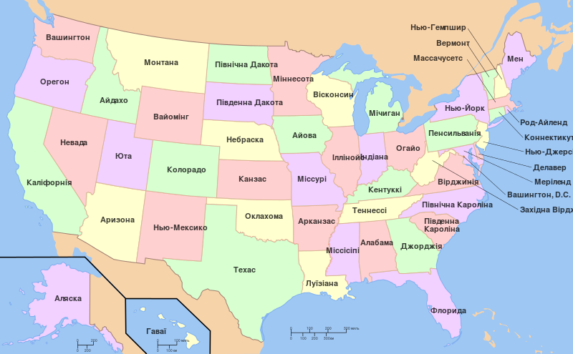
Рис.2.1. Картосхема Сполучених Штатів Америки

З населенням понад 327 мільйонів осіб, США є третьою за чисельністю країною (рис. 2.2). Столиця – Вашингтон, округ Колумбія, а найбільш населене місто – Нью-Йорк. Більша частина країни розташована постійно в Північній Америці між Канадою та Мексикою [31].

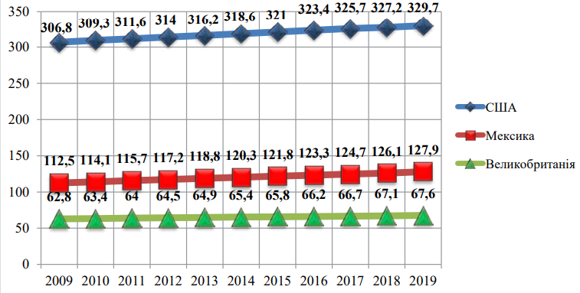
Рис.2.2. Порівняльна характеристика населення США з Мексикою та Великобританією (2009–2019 рр.), млн. осіб [33]

Кількість населення Сполучених Штатів Америки збільшується з кожним наступним роком: з 2009 року до 2019 року чисельність населення зросла на 22,9 млн осіб. Це пов'язано з високим рівнем розвитку країни, яка забезпечує своїх громадян усіма необхідними благами, такими як якісне медичне обслуговування, високі зарплати, сприятлива екологічна ситуація та забезпеченість ресурсами. Зовнішня міграція також значно впливає на приріст населення, і держава розглядає її позитивно. Щорічно в країну прибувають до 800-900 тис. осіб, серед яких спеціалісти вищої кваліфікації, некваліфікована робоча сила та політичні іммігранти.
Cередній вік населення США є дуже високий, і позитивним є те, що з кожним роком середній вік життя збільшується (рис.2.3).
Середній вік жінок у Сполучених Штатах Америки з 2015 до 2019 року збільшився на 0,47 року, а прогноз до 2022 року показує, що вік збільшиться ще на 0,35 року. Середній вік чоловіків у 2019 році становить 76,9 року, що є на 0,53 року більше, ніж у 2015 році. Узагальнюючи дані, можна дійти висновку, що середній вік населення США у 2019 році становить 79,4 року, що є одним з найвищих показників у світі. Високий рівень життя населення Сполучених Штатів Америки спричинений низкою факторів, таких як високі прибутки, хороші житлові умови, сприятлива екологічна ситуація, контрольований рівень безпеки, якісне медичне обслуговування та підтримка населення з боку держави [34].
Високий рівень медичного обслуговування включає доступ до передових медичних технологій та висококваліфікованих медичних працівників, що сприяє покращенню здоров'я населення та збільшенню тривалості життя. Економічна стабільність та високі доходи дозволяють громадянам забезпечувати себе та свої сім'ї належними житловими умовами, які позитивно впливають на якість життя. Контрольований рівень безпеки, що підтримується ефективною правоохоронною системою, забезпечує захист громадян від злочинності та насильства. Підтримка населення з боку держави включає різноманітні соціальні програми, спрямовані на допомогу вразливим верствам населення та забезпечення рівних можливостей для всіх громадян (рис.2.3).

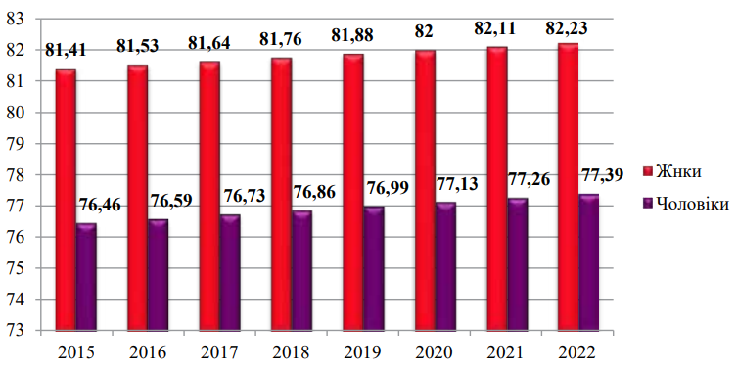
Рис.2.3. Середній вік населення США [34]

Сполучені Штати Америки (США) представляють величезний внутрішній туристичний ринок із високорозвиненою інфраструктурою, яка включає широку готельну мережу та розгалужену транспортну індустрію. Основними видами туризму є пляжний, спортивний, екскурсійний, бізнес-туризм тощо. Доходи від міжнародного туризму становлять 10-20% від загальних доходів експорту. Хоча за розвитком міжнародного туризму США значно поступаються Європі, щорічно країну відвідують 70-80 мільйонів осіб.
Туризм у Сполучених Штатах сформувався у потужну індустрію, яка обслуговує мільйони іноземних та внутрішніх туристів щорічно. Туристи відвідують Сполучені Штати, щоб побачити природні чудеса, міста, місця визначних подій, та інші туристично-рекреаційні ресурси (табл. 2.1.). Ті ж самі об’єкти приваблюють і корінних американців, але їх також цікавлять місця для проведення відпустки та рекреаційні райони [35].

Таблиця 2.1.
Туристично-рекреаційні ресурси США [35]
Природно-географічні | Історико-культурні | Соціально-економічні
– Водні (р. Колорадо, о. Онтаріо) | – Пам’ятки історії та археології (Ранчо Ла-Брея, Кам'яний орел) | – Інфраструктура (порт ДжерсіСіті, готель Маямі-Біч).
– Кліматичні. | – Пам’ятки архітектури (Золоті Ворота, Білий дім). | – Матеріально-технічна база
– Ландшафтні (Долина Смерті). | – Пам’ятки мистецтва (Музей мистецтва Метрополітен, Бруклінський музей). | – Трудові ресурси
– Лісові. | – Етнографічні пам’ятки. | – Біосоціальні.
– Бальнеологічні (Гавайські острови, курорт Маммот-Спрінгс). | – Пам'ятки народної творчості. | – Фінансові.
– Природно-заповідний фонд (Єллоустон- ський, Великий каньйон нац. парки). | – Подієві (Карнавал в Новому  Орлеані). | – Релігійні.

Найбільш популярні туристичні напрямки в США: Нью-Йорк, Флорида, Гаваї, Лас-Вегас, Гранд-Каньйон та Каліфорнія. Нью-Йорк привертає туристів своїми багатими культурними та історичними пам'ятками, великими музеями, театрами та розвагами. Флорида славиться своїми пляжами, курортами та розважальними парками, такими як Діснейленд та Юніверсал Студіос. Гаваї – це затишний райський куточок з прекрасними пляжами, гарячими джерелами та багатою культурою корінних жителів. Лас-Вегас – місто азартних ігор та шоу-програм, а Гранд-Каньйон – це найбільший каньйон світу з неповторною природною красою. Каліфорнія – це країна сонця, яка привертає туристів своїми пляжами, виноробними фермами, національними парками та гарячими джерелами [36].
Іншою особливістю туризму в США є його інфраструктура, яка дозволяє туристам комфортно та безпечно подорожувати по країні. Система транспорту складається з різних видів перевезень, включаючи автомобільний, повітряний та залізничний. Багато міст мають розвинену систему громадського транспорту, таку як метро та автобуси, що дозволяє туристам легко пересуватися в місті. Також в США є велика кількість готелів, мотелів та кемпінгів, що відповідають різним потребам туристів. Багато готелів мають власні ресторани, бари та інші розважальні заклади, що дозволяє туристам отримати все необхідне на місці проживання. Крім того, є розвинена система онлайн-бронювання готелів та інших послуг, що спрощує процес планування поїздки [37].
Розвиток туризму підкріплювався прогресом у сфері транспортного сполучення, в першу чергу автомобільного та авіаційного. У 2007 році кількість іноземних туристів в США досягла 56 млн осіб, а прибутки від туризму становили 122,7 млрд.дол. У 29 штатах туризм входить в число 3- ох перших галузей за кількістю зайнятих (9,4 млн.осіб в 2022 році). Найбільш відвідуваним місцем в США у 2022 році виявився Таймс Сквер у Манхеттені в Нью-Йорку (38 млн. відвідувачів) [38].
Сьогодні США є світовим політичним і економічним лідером. Крім того, США є однією з країн-лідерів на світовому туристичному ринку, в якій різноманітність умов, ресурсів і просторового розташування сприяє розвиткові практично всіх видів туризму і задовольняє потреби пересічного споживача туристичних послуг [37].
США мають величезний внутрішній туристичний ринок завдяки значній чисельності населення, високому рівню доходів і наявності розвиненої інфраструктури. Внутрішній туризм включає широкий спектр видів відпочинку та розваг, таких як пляжний відпочинок, екскурсії історичними місцями, відвідування національних парків, спортивні заходи та інші види рекреації. Високий рівень автомобільного сервісу та доступність різноманітних транспортних засобів сприяють активному розвитку внутрішніх туристичних подорожей.
Хоча за обсягами міжнародних туристичних потоків США поступаються лише деяким європейським країнам, щорічно країну відвідують 70-80 мільйонів іноземних туристів. Основними привабливими чинниками є визначні природні об'єкти (Гранд-Каньйон, Йеллоустонський національний парк), великі міста (Нью-Йорк, Лос-Анджелес, Чикаго), а також культурні та історичні пам'ятки. Міжнародний туризм є важливим джерелом доходів для економіки країни, складаючи 10-20% від загальних доходів експорту [39].
Туристична інфраструктура США включає розгалужену мережу готелів, ресторанів, розважальних закладів, а також розвинену транспортну систему, що включає аеропорти, залізничні станції, автобусні маршрути та автомобільні дороги. Високий рівень сервісу та широкий спектр туристичних послуг роблять перебування туристів комфортним і привабливим.
Туристичний ринок Сполучених Штатів Америки охоплює різноманітні види туризму, які задовольняють потреби широкої аудиторії туристів з усього світу. Кожен вид туризму має свої особливості та унікальні пропозиції, що приваблюють різні категорії відвідувачів (рис.2.4).

Рис.2.4. Основні види туризму в США

Пляжний туризм у США є одним з найбільш популярних видів відпочинку, завдяки великій кількості курортів, розташованих на узбережжях Атлантичного та Тихого океанів. Відомі пляжні дестинації включають Майамі в штаті Флорида, Сан-Дієго та Лос-Анджелес у Каліфорнії, а також Гавайські острови. Високий рівень сервісу, численні розважальні заклади, ресторани, готелі та різноманітні водні види спорту роблять пляжний відпочинок у США надзвичайно привабливим для туристів [40].
Спортивний туризм охоплює відвідування спортивних заходів, таких як матчі Національної футбольної ліги (NFL), Національної баскетбольної асоціації (NBA), бейсбольної ліги (MLB) та хокейної ліги (NHL). Окрім перегляду змагань, туристи активно займаються спортом, включаючи гірські лижі, сноубординг, серфінг, гольф та інші види активного відпочинку. Гірськолижні курорти в Колорадо, Юті та Вермонті пропонують високоякісні умови для зимових видів спорту, що приваблює як внутрішніх, так і міжнародних туристів [41].
Екскурсійний туризм у США характеризується відвідуванням численних культурних та історичних пам'яток, музеїв та національних парків. Історичні місця, такі як Вашингтон, округ Колумбія, з його численними монументами та музеями, або колоніальне місто Вільямсбург у Вірджинії, привертають увагу туристів, зацікавлених в історії. Музеї, такі як Метрополітен-музей у Нью-Йорку та Смітсонівський музей у Вашингтоні, пропонують багаті колекції мистецтва та історичних артефактів [42].
Оздоровчий туризм спрямований на відвідування курортів з лікувальними властивостями, що пропонують різноманітні медичні та оздоровчі послуги. Відвідувачі шукають місця для відпочинку та лікування, такі як гарячі джерела, спа-центри, медичні клініки та санаторії. Популярні оздоровчі курорти знаходяться в Каліфорнії, Арізоні, Колорадо і Флориді, де туристи можуть насолоджуватися лікувальними процедурами, релаксацією та красою природи.
Туризм у США є важливим сектором економіки, що забезпечує робочі місця для мільйонів американців та сприяє розвитку місцевих громад. Доходи від туризму допомагають підтримувати інфраструктуру, зберігати природні та культурні ресурси, а також сприяють економічному зростанню.
Однак, на жаль, розвиток туризму в США має свої проблеми. Одна з найважливіших проблем - це зростаючі ціни на послуги та продукти. Це може зменшити інтерес туристів до країни, тому що вони шукають доступніші варіанти подорожей. Також є проблема з недоліком персоналу в деяких готелях та ресторанах, що може вплинути на рівень обслуговування та якість послуг. Ще одна проблема – екологічна безпека, зокрема забруднення довкілля внаслідок масового туризму та великої кількості транспорту. У США ведеться активна боротьба з цими проблемами, зокрема залученням туристів до відповідальної поведінки та екологічної освіти [39].
Таким чином, загальна характеристика туристичного ринку США свідчить про його високу розвиненість і різноманітність. Сполучені Штати пропонують широкий спектр туристичних послуг, задовольняючи потреби різних категорій туристів. Від пляжного туризму з численними курортами на узбережжях Атлантичного і Тихого океанів, спортивного туризму з відвідуванням відомих спортивних заходів та активним відпочинком, до екскурсійного туризму з багатою культурною і історичною спадщиною. Крім того, бізнес-туризм відіграє важливу роль завдяки участі в численних конференціях і ділових заходах, а оздоровчий туризм приваблює туристів курортами з лікувальними властивостями.
Отже, США залишаються одним з провідних напрямків для міжнародного та внутрішнього туризму. Високий рівень медичного обслуговування, розвинута інфраструктура та безпека створюють сприятливі умови для відвідувачів. Попри виклики, такі як зростаючі ціни та екологічні проблеми, країна активно працює над їх вирішенням, залучаючи туристів до екологічно відповідальної поведінки та забезпечуючи високий рівень обслуговування. Різноманітні природні, культурні та соціально-економічні ресурси роблять США привабливим напрямком для мільйонів туристів щороку.

2.2. Оцінка основних туристичних напрямків та туристичної привабливості регіональних туристських дестинацій Сполучених Штатів Америки
Географічне положення Сполучених Штатів Америки є надзвичайно вигідним з точки зору розвитку туризму, торгівлі та міжнародних відносин. Країна займає велику територію в Північній Америці, що дозволяє їй мати доступ до трьох основних океанів. Зі сходу її омивають води Атлантичного океану, що забезпечує зручні морські шляхи до Європи та Африки. Західні береги США омиваються водами Тихого океану, що відкриває доступ до ринків Азії та Океанії. Північна частина країни, представлена півостровом Аляска, омивається водами Північного Льодовитого океану, що надає можливості для розвитку арктичних морських маршрутів [42].
Протяжність морських кордонів США становить близько 12 тисяч кілометрів, що створює умови для розвитку морського транспорту, рибальства та інших галузей, пов'язаних з морем. Віддаленість від основних політичних та економічних центрів Європи та Азії дозволяє США зберігати певний рівень незалежності та безпеки, водночас забезпечуючи широкі можливості для міжнародної співпраці [43].
На території США створено більше ніж 350 національних парків та заповідників, що представляють значну частину природної спадщини країни. Ці природоохоронні території відіграють важливу роль у збереженні біорізноманіття, захисті унікальних екосистем і створенні умов для наукових досліджень [44].
Національні парки, такі як Єллоустоун (рис.2.5), Гранд-Каньйон (рис.2.6) і Йосеміті (рис.2.7), є важливими туристичними об'єктами, які приваблюють мільйони відвідувачів щороку. Вони сприяють розвитку екологічного туризму, що базується на принципах сталого розвитку та збереження природних ресурсів [44].
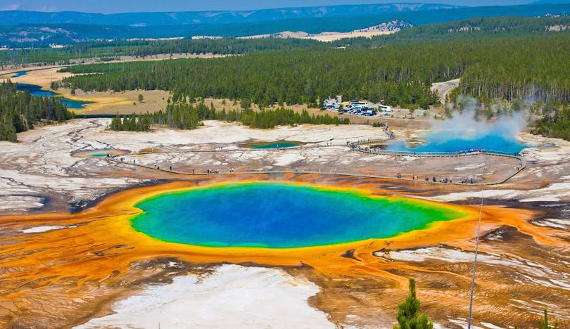
Рис.2.5. Єллоустонський національний парк
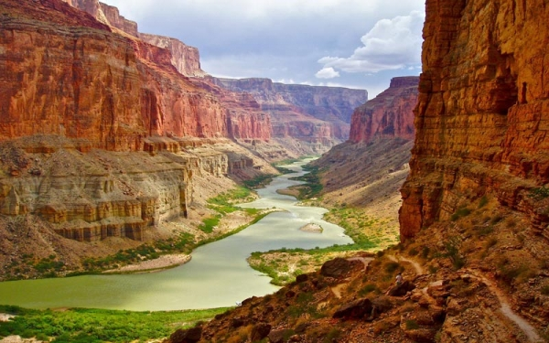
Рис.2.6. Гранд-Каньйон

Рис.2.7. Йосеміті

Крім того, географічне положення США сприяє значному різноманіттю кліматичних зон, від арктичного клімату на Алясці до тропічного клімату на Гаваях і Флориді. Таке кліматичне різноманіття дозволяє країні пропонувати туристам широкий спектр відпочинку, від зимових видів спорту до пляжного відпочинку. Розвиток туристичної інфраструктури в різних кліматичних зонах робить США привабливим напрямком для туристів протягом усього року.
Найбільші площі збережених природних ландшафтів і унікальні природні пам'ятки зосереджені в гірській системі Кордильєр. Цей регіон включає величезні простори незайманої природи з багатою флорою і фауною. Туристи приїжджають сюди, щоб насолодитися мальовничими пейзажами і природними феноменами, такими як гейзери в Єллоустонському національному парку, Великий каньйон Колорадо, який є однією з найбільш вражаючих природних пам'яток світу, і Долина Смерті, відома своїм екстремально спекотним кліматом і унікальними геологічними утвореннями.
Всі ці природні об'єкти не тільки приваблюють мільйони туристів щороку, але й відіграють важливу роль у збереженні біорізноманіття та екологічного балансу регіонів. Національні парки і заповідники Сполучених Штатів Америки є безцінними скарбами природи, що сприяють науковим дослідженням, екологічній освіті та сталому розвитку туризму.
Серед активного туризму в Сполучених Штатах Америки найбільш розвиненими є водний та гірськолижний види туризму, завдяки наявності відповідних природних ресурсів і розвиненої інфраструктури. Головні райони приморського туризму включають Флориду, Каліфорнію та Гаваї, які славляться своїми пляжами та морськими курортами. Гірськолижний туризм сконцентрований переважно в західних штатах, особливо в межах Скелястих гір, де створені ідеальні умови для зимових видів спорту. Приозерний туризм активно розвивається в штатах Приозер'я, які мають значні водні ресурси.
Одним з найбільших і найпопулярніших гірськолижних курортів США є Аспен, який розташований в штаті Колорадо. Аспен відомий своїми чудовими трасами для катання на лижах і сноуборді, а також розвиненою інфраструктурою, що включає численні готелі, ресторани і розважальні заклади. Лейк-Плесід, головний гірськолижний курорт на сході США, двічі приймав Зимові Олімпійські ігри і є відомим своїми спортивними об'єктами та мальовничими краєвидами [45].
У Каліфорнії надзвичайно популярний серфінг, зокрема на пляжах Санта-Моніка, Карпінтерія, Дель Мар, Санта-Круз і Хантінгтон-Біч. Ці місця приваблюють серферів зі всього світу завдяки своїм ідеальним хвилям і прекрасним умовам для катання. Крім того, пляжі Серфрайдер і Сан-Клименті є одними з найвідоміших серфінг-локацій, де постійно проводяться міжнародні змагання та турніри [46].
На Гаваях та у Флориді, зокрема в Майамі, особливо комфортно почуваються любителі водних видів спорту, таких як дайвінг, серфінг, кайтбординг, віндсерфінг та сейлінг на парусних каное. Гаваї відомі своїми кришталево чистими водами та багатим морським життям, що створює ідеальні умови для дайвінгу. Океанська риболовля також є популярним заняттям на Гаваях та у Флориді, де рибалки можуть спробувати свої сили у ловлі великої морської риби, такої як марлін, тунець і махі-махі [47].
Великими озерами у країні є: Верхнє, Мічиган, Гурон, Ері, Онтаріо, Солт-Лейк, а навідомішими ріками країни є: Міссісіпі з головною притокою Міссурі, Огайо, Святого Лаврентія, Колумбія, Колорадо, Ріо-Гранде. На річці Ніагара розташований наймальовничіший водоспад світу – Ніагарський [47].
На американському континенті та у світі загалом безперечним лідером на ринку лікувально-оздоровчого туризму виступають Сполучені Штати Америки. Серед найвідоміших курортів на мінеральних водах можна виділити Маммот-Спрінгс, Хот-Спрінгс і Хибер-Спрінгс. Маммот-Спрінгс відомий своїми термальними джерелами, які мають унікальні лікувальні властивості і приваблюють відвідувачів зі всього світу. Хот-Спрінгс, розташований у штаті Арканзас, є одним із найстаріших курортів США, який славиться своїми лікувальними водами і приємним кліматом. Хибер-Спрінгс, відомий своєю мальовничою природою і цілющими мінеральними водами, також користується великою популярністю серед туристів [48].
Відпочинок на приморських кліматичних курортах також користується великим попитом. Лонг-Біч, розташований у передмісті Нью-Йорка, є одним із найпопулярніших курортів на східному узбережжі США. Хаттерас на узбережжі Атлантичного океану приваблює туристів своїми чудовими пляжами та сприятливими кліматичними умовами. Майамі-Біч у Флориді відомий своїм теплим кліматом, прекрасними пляжами і розвиненою інфраструктурою, що робить його ідеальним місцем для відпочинку і оздоровлення (рис.2.8). Сан-Дієго і Санта-Круз в Каліфорнії також є популярними курортами завдяки своїм сприятливим кліматичним умовам і чудовим можливостям для відпочинку [48].

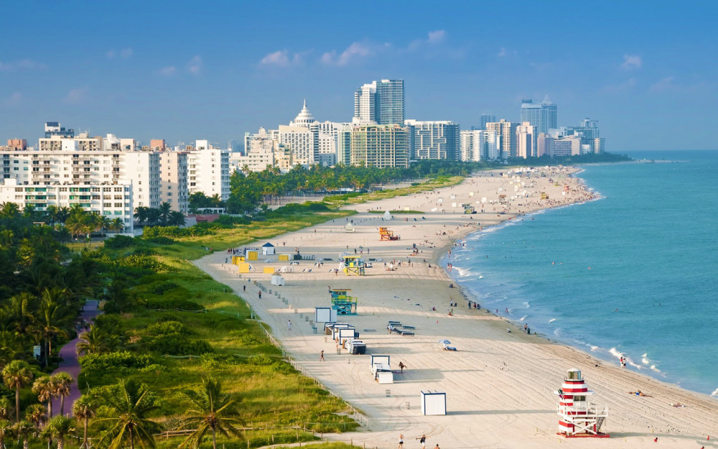
Рис.2.8. Майамі-Біч у Флориді

Крім того, приозерні курорти Центральної Америки, зокрема на Барбадосі, Кубі та Багамських Островах, користуються великою популярністю серед туристів. Ці місця пропонують чудові умови для відпочинку на озерах, сприятливий клімат і багаті природні ресурси, що створює ідеальні умови для оздоровлення і релаксації.
До списку об’єктів Світової спадщини ЮНЕСКО в Сполучених Штатах Америки належать 12 визначних природних і культурних об'єктів. Серед них Єллоустонський національний парк, який є першим національним парком у світі і відомий своїми гейзерами і термальними джерелами. Парки і резервати Клуоні, Врангеля – св. Іллі, Глейшер-Бей і Татшеншини – Алсек вражають своїми льодовиками, гірськими масивами і багатою фауною. Національний парк Ґранд-Каньйон є однією з найвизначніших природних пам'яток світу завдяки своїм величезним розмірам і вражаючим краєвидам [49].
Еверглейдс, розташований у Флориді, є унікальною екосистемою з багатим біорізноманіттям, що включає рідкісні види рослин і тварин. Секвоєві національні парки та парки штату, такі як Йосеміт і Грейт-Смокі-Маунтінс, відомі своїми величезними деревами і мальовничими ландшафтами. Національний парк Мамонтова печера є найбільшою у світі системою печер, яка приваблює відвідувачів своєю унікальною підземною красою [49].
Інші значущі об'єкти включають Олімпік, міжнародний Парк Світу Вотертон-Глейшер, національний парк Вулкани Гаваїв, Карлсбадські печери і папаханаумокуакеа. Всі ці об'єкти не лише є туристичними принадами, але й важливими осередками збереження природної і культурної спадщини, що сприяє розвитку екологічного туризму і збереженню унікальних природних ресурсів.
США є культурно розвиненою країною з багатовіковою історією і володіє значним потенціалом історико-культурних туристичних ресурсів. У кожному штаті країни можна знайти цікаві пам'ятники, музеї, панорамні види і кінематографічні пам'ятки. Однак центрами тяжіння для туристів залишаються столиця і великі міста Східного і Західного узбережжя [50]:
Нью Йорк (рис.2.9). Головний американський мегаполіс Нью-Йорк – це не тільки Статуя Свободи і легендарні хмарочоси на чолі з Емпайр Стейт Білдінг. У «Великого Яблука» багато впізнаваних символів: неонові вогні Таймс-Сквер, Бродвей, Бруклінський міст, будівля Нью-Йоркської фондової біржі, Брайтон Біч і, звичайно ж, Центральний парк – улюблене місце відпочинку нью-йоркців і гостей міста. Великою популярністю також користуються: китайський квартал Чайна Таун знаний серед туристів особливою атмосферою Сходу, Центр Рокфеллера, Метрополітен-музей, музей сучасного мистецтва, Бродвейський театр, музей Гуггенхайма, фінансовий центр світу Уолл-Стріт, центральний вокзал, Нью-Йоркська публічна бібліотека тощо [50].


Рис.2.9. Нью Йорк

Вашингтон є визначним культурним та політичним центром Сполучених Штатів Америки, де зосереджені численні національні музеї, меморіали та урядові об'єкти. Серед найважливіших пам'яток столиці можна відзначити меморіали президентів, зокрема Лінкольна, а також меморіали ветеранів В'єтнамської та Корейської воєн. До головних урядових об'єктів належать Білий Дім, який є резиденцією президента США, Капітолій, де засідає Конгрес, та Бібліотека Конгресу, яка є однією з найбільших бібліотек світу.
У Вашингтоні також знаходяться численні видатні храми і собори, серед яких особливо виділяється Вашингтонський кафедральний собор, що є головним собором англіканської церкви в США. Крім того, у столиці розташований найбільший храм мормонів.
Недалеко від Вашингтона, в Арлінгтоні, знаходиться Пентагон – офіс міністерства оборони США, який є одним з найбільших адміністративних будівель у світі. Серед культурних скарбів міста винятковою увагою користується Національна галерея мистецтва, де представлені шедеври таких видатних митців, як Леонардо да Вінчі, Рембрандт, Ван Гог, Моне, Вермер і Пікассо [51].
Важко уявити ЛосАнджелес без Голлівуду – його головної визначної пам'ятки. Туристи спрямовуються до Алеї Слави, отримати зірку на якій – заповітна мрія голлівудських акторів і актрис, в екскурсійні павільйони Universal Studios і до атракціонів тематичного парку. Популярні прогулянкові маршрути в Беверлі-Хіллз – Бульвар Уїлшир і Родео Драйв [51].
Сан Франциско. Відвідати Сан-Франциско варто не тільки заради фото на тлі знаменитого моста «Золоті Ворота» або екскурсії до в'язниці Алькатрас. Побачити більше пам'яток можна за трьома маршрутами історичних канатних трамваїв, а у вільний час – прогулятися по Пірсу 39, китайському кварталі, палац образотворчого мистецтва, площі Гірарделлі тощо [52].
У Чикаго знаходиться другий за висотою діючий хмарочос США – Вілліс Тауер, де працює оглядовий майданчик зі скляною підлогою. У чиказькому Інституті Мистецтв зберігається найбільша в країні колекція живопису і скульптури. Варте уваги: центральна вулиця Magnificent Mile, парк розваг Navy Pier, музей науки та промисловості, акваріум Шедда, музей Філда (один з найвідоміших музеїв природознавства в світі, де представлені 25 мільйонів експонатів, за допомогою яких можна здійснити подорож від стародавніх цивілізацій до наших часів) [52].
Лас-Вегас. У Лас-Вегас приїжджають заради розваг. Процвітаючий гральний бізнес (понад вісімдесят казино, тисячі ігрових павільйонів), блискавичні весілля, фешенебельні готелі, копії світових визначних пам’яток, всесвітньо відомі танцюючі фонтани Белладжіо – все це приваблює мільйони туристів.
Місто Орландо у центральній частині Флориди приваблює уславленими тематичними парками, розташованими в околицях міста: «Юніверсал Студіос» – сукупність парків, присвячених технологіям та історії кіно; «Морський світ» – розважальний парк, який пропонує неймовірні шоу з участю морських тварин і велетенський прозорий тунель-акваріум для знайомства з життям підводного царства; «Світ Уолта Диснея» – декілька дитячих освітньо-розважальних парків. Варто відвідати і Космічний центр імені Кеннеді на острові Мерріт і мис Канаверел – головний стартовий майданчик NASA [52].
Мемфіс – місто Елвіса, «Смарагдове місто» Сіетл і багато інших місць. Історико-культурні об’єкти ЮНЕСКО (11): історична пам’ятка Кургани Кахокії, національний історичний парк Чако, Індепенденс-холл, Ла-Форталеза та історична частина міста Сан-Хуан в Пуерто-Рико, національний парк Меса-Верде, Монтічелло та університет штату Вірджинія в місті Шарлотсвілль, монументальні земляні споруди Поверті-Пойн, місії Сан-Антоніо, статуя Свободи, Таос-Пуебло, архітектура 20 століття Франка Ллойда Райта. У 2017 році США заявила про вихід з організації.
Сполучені Штати Америки є найрозвиненішим регіоном туристичної індустрії, який володіє усіма необхідними інфраструктурними елементами: готелями, ресторанами, розвинута система транспорту, туристичні фірми, курорти, заклади дозвілля тощо.
У США функціонує:
– 88,308 готелів та мотелів різних типів (спа, бутік, сімейні, трейлери, кемпінгти) та категорій (1-5*): Park Central in New York, Hilton Miami Downtown, BHostels International Drive North, The Downtowner motel in Las Vegas тощо;
– 66,075 закладів харчування (ресторани, бари, кафе), які презентують різноманітні кухні світу: Al Biernat's in Dallas, Ludlow Liquors bar in Chicago, When Pigs Fly Restaurant & Pizzeria;
– 9,386 туристичних фірм (G Adventures, Bindlestiff Tours, Intrepid Travel, Insight Vacations, Trafalgar, National Geographic Journey, Trek America);
– 19,314 курортів (пляжні, гірськолижні) : Marenas Beach Resort, Sandestin Golf and Beach Resort, Mt. Baker Ski Area, Sugarloaf [5];
– 19,700 аеропортів: Los Angeles International Airport, Dallas/Fort Worth International Airport, O'Hare International Airport;
– 32,975 залізничних станцій (включаючи метро): Washington Union Station, 30th Street Station, Chicago Union Station;
– 35, 144 музеїв (Metropolitan Museum of Art, Art Institute of Chicago), 45,000 сакральних споруд (Mt Carmel Church of Christ), 150,316 пам’яток архітектури (Empire State Building in New York, Statue of Liberty in New York), 6,500 галерей (National Gallery of Art) тощо (рис.2.10) [53].

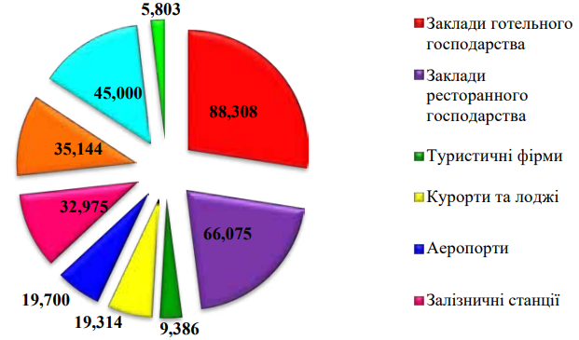
Рис.2.10. Інфраструктурні ресурси США [53]

Для оцінки туристичної привабливості регіональних туристських дестинацій Сполучених Штатів Америки обрано метод середньої арифметичної зваженої.
Для оцінки обрано наступні показники:
- Кількість готелів і місць проживання
- Кількість культурних та історичних пам'яток
- Розвиненість транспортної інфраструктури
- Кількість природних заповідників і національних парків
- Середня оцінка туристичних послуг (за відгуками)
Враховуючи важливість кожного показника, встановлюються наступні вагові коефіцієнти:
Кількість готелів і місць проживання - 0.25.
Кількість культурних та історичних пам'яток - 0.20.
Розвиненість транспортної інфраструктури - 0.20.
Кількість природних заповідників і національних парків - 0.20.
Середня оцінка туристичних послуг - 0.15.
Дані для оцінки відображено у таблиці 2.2.

Таблиця 2.2.
Дані для оцінки туристичної привабливості США
Регіон | Кількість готелів і місць проживання | Кількість культурних та історичних пам'яток | Розвиненість транспортної інфраструктури (1-5) | Кількість природних заповідників і національних парків | Середня оцінка туристичних послуг (1-5)
Нью-Йорк | 1200 | 200 | 5 | 10 | 4.8
Каліфорнія | 1000 | 150 | 4 | 25 | 4.6
Флорида | 800 | 100 | 4 | 15 | 4.5
Техас | 600 | 80 | 3 | 20 | 4.4
Колорадо | 400 | 60 | 3 | 30 | 4.7
Гаваї | 300 | 50 | 2 | 5 | 4.9

Для кожного регіону розраховується середня арифметична зважена для всіх показників (таб.2.3.).
Таблиця 2.3.
Середня арифметична зважена для всіх показників
Регіон | Зважена оцінка
Нью-Йорк | (12000.25 + 2000.20 + 50.20 + 100.20 + 4.8*0.15) = 354.72
Каліфорнія | (10000.25 + 1500.20 + 40.20 + 250.20 + 4.6*0.15) = 295.69
Флорида | (8000.25 + 1000.20 + 40.20 + 150.20 + 4.5*0.15) = 235.68
Техас | (6000.25 + 800.20 + 30.20 + 200.20 + 4.4*0.15) = 179.66
Колорадо | (4000.25 + 600.20 + 30.20 + 300.20 + 4.7*0.15) = 125.71
Гаваї | (3000.25 + 500.20 + 20.20 + 50.20 + 4.9*0.15) = 92.74

На основі проведених розрахунків за методом середньої арифметичної зваженої можна зробити наступні висновки, що Нью-Йорк є найбільш привабливим регіоном для туристів, отримавши найвищу зважену оцінку (354.72), що свідчить про високі показники за всіма критеріями. Каліфорнія займає друге місце з зваженою оцінкою 295.69, демонструючи високі результати в кількості готелів, культурних пам'яток і природних заповідників. Флорида посідає третє місце з зваженою оцінкою 235.68, що обумовлено високою кількістю готелів і розвиненою інфраструктурою. Техас і Колорадо мають середні показники, займаючи четверте і п'яте місця з зваженими оцінками 179.66 і 125.71 відповідно. Гаваї займають останнє місце з зваженою оцінкою 92.74, незважаючи на високу середню оцінку туристичних послуг, що свідчить про необхідність розвитку інших показників.
Оцінка туристичної привабливості регіональних туристських дестинацій Сполучених Штатів Америки показала, що країна володіє значним потенціалом для розвитку різних видів туризму завдяки своєму вигідному географічному положенню, розвиненій інфраструктурі та багатому природному і культурному спадку. Регіональний аналіз, проведений за методом середньої арифметичної зваженої, дозволив виділити найбільш привабливі для туристів регіони.
Нью-Йорк є найбільш привабливим регіоном, отримавши найвищу зважену оцінку завдяки високим показникам за всіма критеріями. Каліфорнія займає друге місце завдяки великій кількості готелів, культурних пам'яток і природних заповідників. Флорида посідає третє місце, що обумовлено високою кількістю готелів і розвиненою інфраструктурою. Техас і Колорадо мають середні показники, займаючи відповідно четверте і п'яте місця. Гаваї, незважаючи на високу середню оцінку туристичних послуг, займають останнє місце, що свідчить про необхідність розвитку інших показників.
Таким чином, результати оцінки дозволяють зробити висновок про високий рівень туристичної привабливості США та виділити ключові регіони для подальшого розвитку туристичної інфраструктури.

2.3. Аналіз статистичних даних про туристичні потоки США
У 2022 році валовий внутрішній продукт (ВВП) сектору подорожей і туризму в США становив приблизно 2,02 трильйона доларів США. Цей показник залишився нижчим за рівень до пандемії 2019 року, коли сектор подорожей і туризму приніс 2,17 трильйона доларів США в економіку північноамериканської країни. Незважаючи на це, сектор подорожей і туризму продовжує залишатися важливим компонентом економіки США, роблячи значний внесок у створення робочих місць, доходи та інвестиції в інфраструктуру [53].
Пандемія COVID-19 спричинила значний спад у сфері туризму, що відобразилося на зниженні ВВП цього сектору. Обмеження на міжнародні подорожі, закриття кордонів та зниження туристичної активності спричинили падіння доходів у 2020 році. Проте, завдяки поступовому відновленню економіки та послабленню обмежень, сектор подорожей і туризму почав поступово відновлюватися у 2021-2022 роках.
Валовий внутрішній продукт сектору туризму у 2019 році становив 2,17 трильйона доларів США, що свідчить про високий рівень активності в цій сфері до початку пандемії. У 2020 році, внаслідок глобальної кризи, викликаної пандемією, ВВП сектору значно скоротився. У 2021 році спостерігалося поступове відновлення, і у 2022 році показник досяг 2,02 трильйона доларів США (рис.2.11).

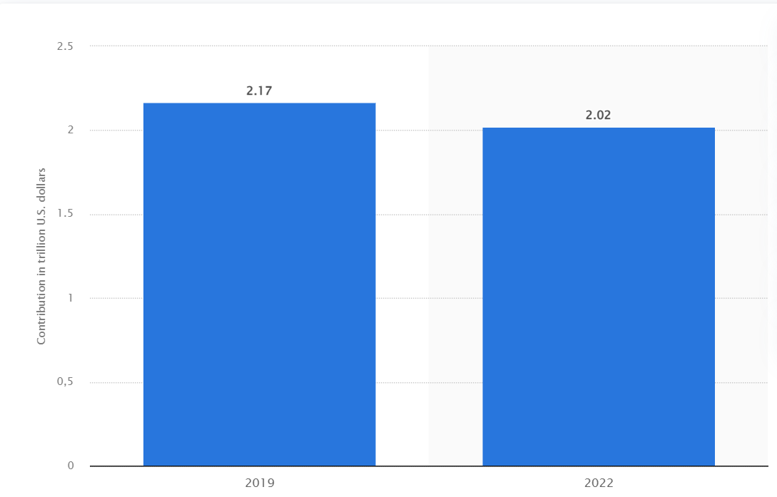
Рис.2.11. Загальний внесок подорожей і туризму у валовий внутрішній продукт (ВВП) у Сполучених Штатах у 2019 та 2022 роках(у трильйонах доларів США) [54]
Через обмеження на подорожі, пов’язані з пандемією коронавірусу (COVID-19), як у 2020, так і в 2021 роках спостерігалося значне скорочення витрат на подорожі в Сполучених Штатах порівняно з 2019 роком, впавши до 0,72 трильйона доларів США та 0,91 трильйона доларів США відповідно. У 2022 році витрати на подорожі зросли до 1,02 трильйона доларів США, а до 2026 року ця цифра, за прогнозами, досягне 1,2 трильйона доларів США.
Обмеження на міжнародні подорожі, закриття кордонів та зниження туристичної активності спричинили падіння доходів у 2020 році. Незважаючи на це, поступове відновлення економіки та послаблення обмежень у 2021-2022 роках сприяли збільшенню витрат на подорожі. Валовий внутрішній продукт (ВВП) сектору подорожей і туризму в США в 2022 році становив приблизно 2,02 трильйона доларів США, що є нижчим показником порівняно з до пандемічним рівнем у 2019 році, коли сектор приніс 2,17 трильйона доларів США в економіку.
Скорочення витрат на подорожі в період пандемії значно вплинуло на сектор подорожей і туризму, який є важливою складовою економіки США, забезпечуючи значний внесок у створення робочих місць, доходи та інвестиції в інфраструктуру. Прогнозоване збільшення витрат на подорожі до 1,2 трильйона доларів США до 2026 року свідчить про поступове відновлення та стійкість сектору. Це є важливим фактором для майбутнього економічного розвитку країни, оскільки туризм залишається ключовим елементом зростання ВВП та забезпечення робочих місць для мільйонів громадян.

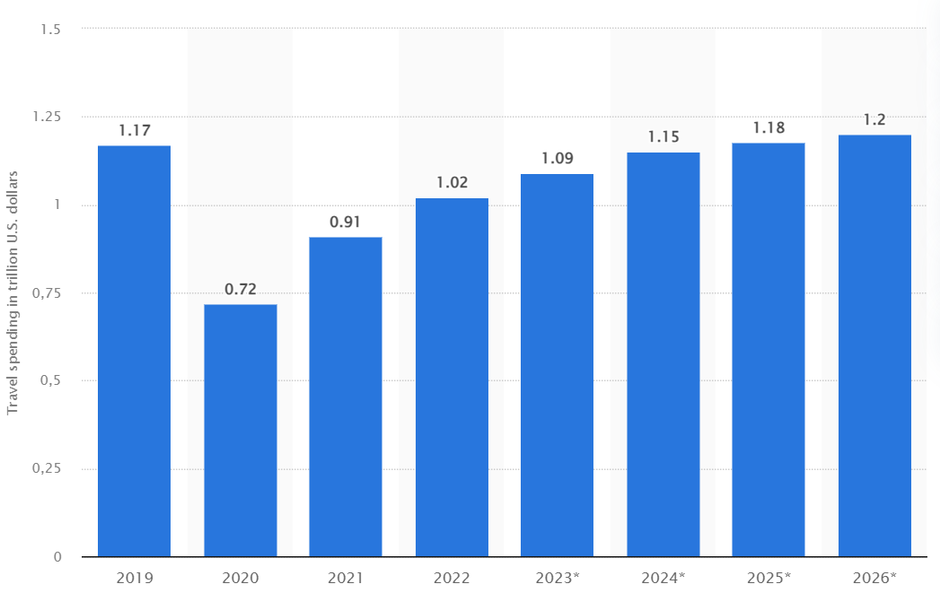
Рис.2.12. Загальні витрати на подорожі в США з 2019 по 2022 роки з прогнозом до 2026 року(у трильйонах доларів США) [53]
У 2019 році основними країнами, з яких надходили туристи до Сполучених Штатів, були Канада і Мексика, що разом становили майже половину всіх міжнародних туристичних прибуттів. Зокрема, частка туристів з Канади складала 26%, а з Мексики – 23%. Вагомими також були частки туристів з Об'єднаного Королівства (6%), Японії (5%) і Китаю (4%). Частка туристів з інших країн світу становила 37%.
У 2022 році спостерігалися певні зміни у структурі міжнародних туристичних прибуттів до Сполучених Штатів. Частка туристів з Канади зросла до 28%, а з Мексики – до 25%, що підкреслює стабільну важливість цих двох країн для американського туристичного ринку. Частка туристів з Об'єднаного Королівства також зросла до 7%. Однак, туристичні прибуття з Японії та Китаю не зазначалися у 2022 році, що, ймовірно, пов'язано з обмеженнями на подорожі та іншими факторами. Натомість, Франція і Німеччина, які не були окремо виділені у 2019 році, становили по 3% кожна. Частка туристів з інших країн світу зменшилася до 35% (рис.2.13).

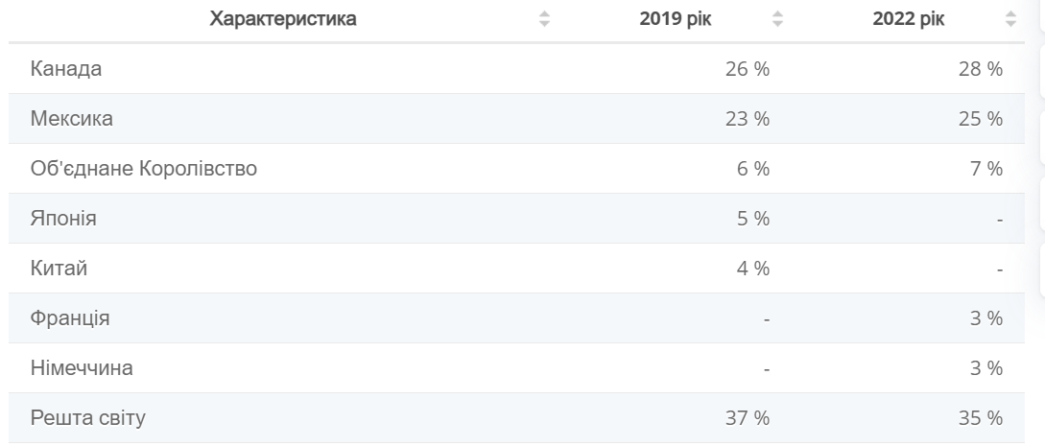
Рис.2.13. Розподіл міжнародних туристичних прибуттів до Сполучених Штатів у 2019 та 2022 роках за країнами
Аналіз динаміки туристичних потоків до Сполучених Штатів Америки за період 2019-2021 років свідчить про значні коливання внаслідок пандемії COVID-19. У 2019 році туристичний сектор демонстрував стабільне зростання, однак пандемія спричинила різке зниження кількості туристів і доходів від туризму у наступні роки (рис.2.14) [53].

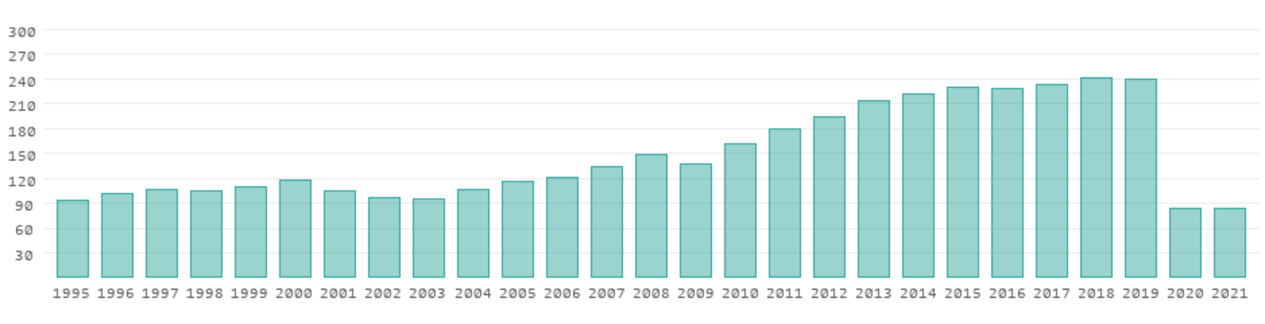
Рис.2.14. Динаміка туристичних потоків 1995-2021 в США [52]

Як бачимо, 2019 рік був одним з найуспішніших років для туристичного сектору США за останні десятиліття. Кількість туристів, що відвідали країну, досягла 165,48 мільйона, а доходи від туризму становили 239,45 мільярда доларів США, що склало 1,1% від валового національного продукту (ВНП). Ці показники підкреслюють важливість туризму як складової частини економіки США.
У 2020 році через пандемію COVID-19 туристичні потоки різко скоротилися. Кількість міжнародних туристів, що відвідали США, зменшилася до 45,04 мільйона, що становило зниження на 73% порівняно з попереднім роком. Доходи від туризму впали до 84,21 мільярда доларів США, що на 65% менше ніж у 2019 році. Частка туризму у ВНП знизилася до 0,40%. Пандемія суттєво вплинула на обмеження подорожей, що призвело до скорочення туристичної активності та значного зменшення доходів у цій галузі.
У 2021 році спостерігалося поступове відновлення туристичного сектору США. Кількість туристів зросла до 22,10 мільйона, що все ще було значно нижче докризового рівня, але вдвічі більше порівняно з 2020 роком. Доходи від туризму у 2021 році склали 82,97 мільярда доларів США, що становило 0,36% від ВНП. Відновлення туристичного сектору було повільним через продовження обмежень на подорожі та невизначеність щодо епідеміологічної ситуації у світі.
Таким чином, аналіз статистичних даних про туристичні потоки до Сполучених Штатів Америки за період 2019-2021 років свідчить про значні коливання, зумовлені пандемією COVID-19. У 2019 році туристичний сектор демонстрував стабільне зростання з високими показниками відвідуваності та доходів. Кількість туристів досягла 165,48 мільйона, а доходи від туризму становили 239,45 мільярда доларів США, що складало 1,1% від валового національного продукту (ВНП). Це підкреслює важливість туризму для економіки США. Однак у 2020 році, через глобальну пандемію, кількість туристів скоротилася на 73% до 45,04 мільйона, а доходи знизилися на 65% до 84,21 мільярда доларів США, що становило лише 0,40% від ВНП.
У 2021 році спостерігалося поступове відновлення туристичного сектору, хоча показники залишалися значно нижчими від докризового рівня. Кількість туристів зросла до 22,10 мільйона, а доходи від туризму склали 82,97 мільярда доларів США, що становило 0,36% від ВНП. Попри поступове відновлення, галузь продовжувала відчувати наслідки пандемії, зокрема через продовження обмежень на подорожі та невизначеність щодо епідеміологічної ситуації. Прогнозоване збільшення витрат на подорожі до 1,2 трильйона доларів США до 2026 року свідчить про стійкість і відновлення сектору, що є важливим фактором для майбутнього економічного розвитку країни.

РОЗДІЛ 3.
ОЦІНКА ТА ПЕРСПЕКТИВНІ НАПРЯМИ ПІДВИЩЕННЯ ТУРИСТИЧНОЇ ПРИВАБЛИВОСТІ США НА ПРИКЛАДІ ЧИКАГО

3.1. Історико-культурний та економічний огляд Чикаго
Чикаго, розташоване в штаті Іллінойс на березі озера Мічиган, є третім за величиною містом у Сполучених Штатах Америки. Це ключовий промисловий, торговельний та культурний центр Середнього Заходу. Населення міста становить приблизно 3 мільйони осіб, а метрополійний район, включаючи частини Іллінойсу, Індіани та Вісконсину, налічує 7,1 мільйона мешканців. Загалом агломерацію Чикаго населяють понад 9,7 мільйонів осіб, що робить її третьою за населенням агломерацією в США [54].
Чикаго відоме своєю багатою історією та значущою архітектурою. Місто є важливим вузлом транспортної інфраструктури, зокрема через міжнародний аеропорт О'Хара, який забезпечує високий рівень повітряного сполучення. За результатами опитування, проведеного журналом «Forbes» у 2010 році, Чикаго було визнано одним із найкрасивіших міст світу, що підкреслює його культурну і архітектурну значущість.
Чикаго — міжнародний центр фінансів, культури, комерційної діяльності, індустрії, освіти, технологій, телекомунікацій та транспорту. У місті розташована Чикагська торговельна палата, яка є одним з найбільших і найрізноманітніших ринків деривативів у світі. Залежно від року, міжнародний аеропорт О’Хара займає п'яте або шосте місце за завантаженістю серед аеропортів світу. Регіон Чикаго також має найбільшу кількість федеральних шосе у Сполучених Штатах [54].
Відповідно до даних Globalization and World Cities Research Network, Чикаго класифікується як альфа-глобальне місто і займає 12-е місце серед глобальних міст світу. Економіка району Чикаго є однією з найбільших у світі, з валовим внутрішнім продуктом (ВВП) у 2018 році, що дорівнював 689 мільярдам доларів США. Місто має різноманітну і збалансовану економіку, жодна з галузей не займає більше 14% від загальної кількості робочої сили.
Чикаго є домом для багатьох компаній зі списку Fortune 500, включаючи Boeing, Kraft Heinz, McDonald’s, Sears та Walgreens. Ця концентрація великих корпорацій підкреслює значення міста як ключового економічного та індустріального центру не лише у США, але й у світі.
У 2018 році Чикаго відвідали 58 мільйонів туристів, що зробило його другим за відвідуваністю містом у Сполучених Штатах після Нью-Йорка, який прийняв 65 мільйонів туристів. Місто було назване найкращим у світі у Городському індексі життя Time Out. Серед головних туристичних визначних пам'яток Чикаго варто відзначити Милленіум-парк, Чиказький інститут мистецтв, Музейний кампус і Уілліс-Тауер [54].
Культурне життя Чикаго є багатогранним і включає образотворче мистецтво, літературу, кіно, театри, комедію (особливо імпровізаційну), кулінарію та музику. Чикаго відомий своїми традиціями джазу, блюзу, соулу, хіп-хопу та електронної танцювальної музики (EDM). Місто також має кілька престижних університетів, таких як Чиказький університет, Північно-Західний університет і Іллінойський університет у Чикаго, які відіграють важливу роль у розвитку освіти і науки.
Чикаго є важливим культурним центром Сполучених Штатів Америки, де зосереджено безліч музеїв, бібліотек, театрів, оркестрів, освітніх установ та спортивних команд. Місто відоме своєю багатогранною культурою, яка охоплює образотворче мистецтво, літературу, кіно, театри, комедію, кулінарію та музику.
Музейна спадщина Чикаго включає Чиказький художній інститут, один з провідних музеїв образотворчого мистецтва у світі, що має широку колекцію картин, скульптур та декоративного мистецтва від античності до сучасності. Музей сучасного мистецтва спеціалізується на творах XX та XXI століть, пропонуючи роботи таких митців, як Пабло Пікассо, Джексон Поллок та Енді Воргол. Музей науки та промисловості є одним з найбільших наукових музеїв, де відвідувачі можуть побачити інтерактивні експозиції, присвячені інженерії, аеронавтиці та біомедицині. Філдівський музей природної історії відомий своїми колекціями зоології, палеонтології та антропології, зокрема, експозицією найповнішого скелета тиранозавра на ім'я "Сью". Музей сучасної фотографії представляє широкий спектр фотографічного мистецтва, від історичних до сучасних робіт [54].
Чикаго також має значну кількість бібліотек, серед яких особливо виділяються Бібліотека Ньюберрі, відома своїми колекціями з гуманітарних наук, включаючи рідкісні книги та манускрипти. Бібліотека Геролда Вашингтона є центральною міською бібліотекою з великим фондом книг, журналів, аудіовізуальних матеріалів та електронних ресурсів. Бібліотека Чиказького університету — одна з найбільших університетських бібліотек, яка підтримує академічні дослідження та навчання.
Чиказький симфонічний оркестр є одним з найпрестижніших симфонічних оркестрів у світі, відомий своєю багатою історією та високим рівнем виконання. Лірична опера Чикаго представляє широкий репертуар від класичних до сучасних оперних творів. Балет Джоффрі є провідною балетною трупою, відомою своїми інноваційними постановками та високою майстерністю танцівників. Секонд сіті — відомий комедійно-імпровізаційний театр, де починали свою кар'єру багато відомих коміків та акторів [54].
Кінематограф Чикаго представлений Міжнародним кінофестивалем, який є одним з найстаріших у Північній Америці і пропонує широкий спектр фільмів з усього світу.
Чикаго також відомий своїми престижними освітніми установами. Чиказький університет є одним з провідних університетів світу, відомий своїми дослідженнями та високим рівнем академічного навчання. Іллінойський технологічний інститут спеціалізується на технічній та інженерній освіті, відомий своїми інноваціями та дослідженнями в галузі науки і технологій.
Чикаго має кілька професійних спортивних команд, включаючи "Чикаго Блекгокс" (хокей), "Чикаго Кабс" та "Чикаго Вайт Сокс" (бейсбол), "Чикаго Берс" (футбол) та "Чикаго Булз" (баскетбол). Це підкреслює значення міста як спортивного центру [54].
Громадський транспорт у Чикаго добре розвинений, зокрема завдяки діяльності трьох основних агентств: CTA, Metra та Pace. CTA управляє другою за величиною системою громадського транспорту в США, включаючи автобусні маршрути та лінії метрополітену. Metra обслуговує приміські залізничні сполучення, а Pace забезпечує приміське автобусне сполучення, обслуговуючи прилеглі до Чикаго округи.
Архітектурні пам'ятки Чикаго включають Вілліс Тауер, другий за висотою хмарочос у США, висота якого становить 442 метри (з урахуванням шпилів — 527 метрів), який був найвищою будівлею у світі з 1973 по 1998 рік. Аква — 87-поверховий хмарочос з висотою 262 метри, відомий своїм "зеленим дахом", який є одним з найбільших висячих садів у Чикаго. Водонапірна вежа, побудована у 1867 році, пережила Велику Чиказьку пожежу 1871 року і досі забезпечує водою північну частину міста [54].
Таким чином, історико-культурний та економічний огляд Чикаго свідчить про його важливість як ключового промислового, торговельного та культурного центру Середнього Заходу. З населенням близько 3 мільйонів осіб і метрополійним районом, що включає понад 9,7 мільйонів мешканців, Чикаго є третьою за населенням агломерацією в США. Місто відоме своєю багатою історією та значущою архітектурою, зокрема такими пам'ятками, як Вілліс Тауер та Водонапірна вежа. Розвинена транспортна інфраструктура, зокрема міжнародний аеропорт О'Хара, підкреслює його значущість.
Чикаго також є міжнародним центром фінансів, культури, комерційної діяльності та індустрії. Місто має різноманітну та збалансовану економіку, з великими корпораціями зі списку Fortune 500, такими як Boeing, Kraft Heinz та McDonald’s. Культурне життя міста включає музеї, бібліотеки, театри, симфонічні оркестри та освітні установи, що робить Чикаго важливим культурним центром Сполучених Штатів. Важливими туристичними пам'ятками є Міленіум-парк, Чиказький інститут мистецтв та Військово-морський пірс, які приваблюють мільйони відвідувачів щороку.

3.2. Оцінка основних туристичних атракцій та визначних місць Чикаго
Чикаго, третє за величиною місто Сполучених Штатів Америки, розташоване на березі озера Мічиган, є одним з найважливіших культурних, економічних та туристичних центрів країни. Завдяки своїй багатій історії, унікальній архітектурі та різноманітним культурним подіям, Чикаго приваблює мільйони туристів щороку. Оцінка основних туристичних атракцій та визначних місць міста дозволить виявити їхню значущість та привабливість для відвідувачів.
Грант-парк, часто названий "переднім двором" Чикаго, розташований на площі 129 гектарів на березі озера Мічиган і є улюбленим місцем для прогулянок та відпочинку містян. Парк є місцем проведення великих заходів, таких як кулінарний фестиваль Taste of Chicago, музичні фестивалі Lollapalooza та Blues Fest, а також Bank of America Chicago Marathon. На території парку знаходиться Букінгемський фонтан, один з найбільших фонтанів у світі, виконаний з рожевого мармуру та прикрашений світловим шоу в вечірній час [55].
Міленіум-парк є одним з найкрасивіших урбаністичних парків планети. На його території розташовані численні незвичайні інсталяції та скульптури, серед яких виділяються футуристичний пішохідний міст BP Pedestrian Bridge і павільйон Джея Прітцкера, де проводяться концерти симфонічного оркестру. Особливу увагу привертає сад Лур’є, який залишається привабливим у будь-яку пору року. Фонтан Краун, створений іспанським художником Жауме Пленса, є унікальною відеоскульптурою, що демонструє зображення облич мешканців міста за допомогою світлодіодів (рис.3.1) [55].


Рис.3.1. Міленіум-парк

Хмарні ворота, офіційно відомі як Cloud Gate, створені Анішем Капуром, є однією з найбільш впізнаваних скульптур Чикаго. Відполіровані до дзеркального блиску сталеві пластини створюють ефект відображення та спотворення навколишнього світу, що робить її популярним місцем для фотографій [55].
Лінкольн-парк, розташований вздовж берега озера Мічиган, є одним з найбільш відвідуваних місць у США. Парк пропонує багато історичних та природних пам'яток, поля для гольфу, бейсболу та футболу, тенісні корти, ігрові майданчики та заповідні зони. Зоопарк Лінкольн-парку, один з найстаріших і найбільших в Америці, є безкоштовним для відвідування та пропонує тематичні зони з більш ніж 1100 тваринами з усього світу [55].
Басейн лілій Альфреда Колдуелла в Лінкольн-парку є прихованою перлиною, перетвореною на справжній витвір мистецтва. Чудова миля, відома як конкурент П’ятої авеню Нью-Йорка та паризьких Єлисейських полів, є найдорожчим та найреспектабельнішим відрізком Мічиган-авеню, де зосереджені найрозкішніші магазини, ресторани та бутіки міста.
Будівля Ріглі, одна з найпрекрасніших будівель Чудової милі, є символом Чикаго. Водонапірна вежа, збудована у 1869 році, стала справжнім символом стійкості, переживши Велику чиказьку пожежу 1871 року. Художній інститут Чикаго, Чиказький історичний музей та Музей Річарда Х. Дріхауса пропонують багаті колекції мистецтва та артефактів, що відображають історію та культуру міста [55].
Чиказький культурний центр славиться своєю витонченою архітектурою та великою кількістю культурних, освітніх та розважальних заходів. Музей науки та промисловості, Музей сучасного мистецтва та Музей афроамериканської культури ДюСейбл є важливими культурними установами міста.
Акваріум Шедда та Планетарій Адлера пропонують унікальні експозиції, які вражають відвідувачів різноманітністю та інноваційністю. Військово-морський пірс є популярним місцем для відпочинку та розваг з численними атракціонами та ресторанами.
Дитячий музей Чикаго, Собор Святого Імені, Парк Меггі Дейлі, Оранжерея Гарфілд-парку, оглядовий майданчик Скайдек у Вілліс-тауер та Чиказький театр є важливими культурними та освітніми об'єктами міста.
Китайський квартал. Туристу тут забезпечено сенсорне навантаження — аромати спецій, постійний шум та яскраві вулиці з традиційними китайськими статуями, декоративними арками та пагодами. Вітрини автентичних продуктових магазинів та сімейних ресторанів сповнені спокусливих частування. Тут обов’язково потрібно спробувати дім-сам і побалувати себе пирогом із Chiu Quon (найстаріша пекарня району). Торговий центр Chinatown Square, окрім безлічі бутиків, знаменитий скульптурною групою з 12 бронзових зодіакальних символів та красивою мозаїкою, що складається зі 100 тисяч фрагментів. Найкраща зелена зона кварталу – Меморіальний парк Пінг Том (рис.3.2) [55].


Рис.3.2. Китайський квартал

Пляж Норт-авеню розташований на території Лінкольн-парку (рис3.3), пляж Норт-авеню вважається одним з найкращих у Чикаго. На пляжі є бар, кафе, прокат човнів, спортивного обладнання та велосипедів. У великому пляжному будинку відвідувачі знайдуть душові, кімнати відпочинку та шаховий павільйон. Пляж відомий своїми волейбольними майданчиками, де проводяться міжнародні змагання. Щороку в серпні він стає центральною точкою огляду Chicago Air & Water Show, що забезпечує захопливі види на повітряні та водні покази [55].

Рис.3.3. Пляж Норт-Авеню на території Лінкольн-парку

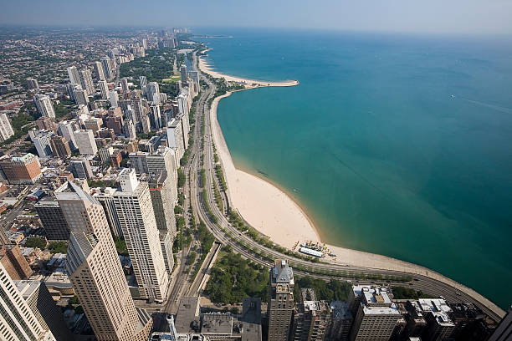
Рис.3.4. Пляж Оук-стріт

Пляж Оук-стріт розташований неподалік від Чудової милі, пляж Оук-стріт є популярним місцем для відпочинку. З нього відкриваються чудові краєвиди на міські пейзажі та озеро Мічиган. Пляж добре обладнаний: тут є прокат шезлонгів, кафе, вбиральні та рятувальники. По краю пляжної зони прокладено доріжку для прогулянок, бігу, катання на роликах та велосипеді. Уздовж берега встановлено волейбольні сітки, де проводяться професійні та аматорські турніри.
Для оцінки туристичної привабливості Чикаго виберемо SWOT-аналіз. Цей метод дозволяє визначити сильні та слабкі сторони, можливості та загрози, що впливають на розвиток туризму в місті (таб.3.1).

Таблиця 3.1.
SWOT-аналіз туристичної привабливості Чикаго
Сильні сторони | Слабкі сторони
- Розвинена транспортна інфраструктура (міжнародний аеропорт О'Хара, розгалужена мережа громадського транспорту)  - Багатий культурний спадок (музеї, театри, музичні фестивалі)  - Значні архітектурні пам'ятки (Вілліс Тауер, Чудова миля)  - Багатофункціональні парки (Міленіум-парк, Грант-парк)  - Престижні університети (Чиказький університет, Північно-Західний університет)  - Розвинутий готельний сектор | - Високі витрати на проживання  - Сезонні обмеження (холодна зима)  - Проблеми з безпекою в окремих районах  - Високий рівень конкуренції у туристичній сфері
Можливості | Загрози
- Розвиток нових туристичних маршрутів  - Підвищення рівня сервісу  - Проведення міжнародних заходів та конференцій  - Використання нових технологій для покращення туристичного досвіду | - Конкуренція з іншими туристичними центрами  - Економічні кризи, що впливають на купівельну спроможність туристів  - Епідемії та пандемії, що можуть обмежити міжнародні подорожі

Таким чином, оцінка основних туристичних атракцій та визначних місць Чикаго свідчить про значний потенціал міста як провідної туристичної дестинації. Завдяки розвиненій інфраструктурі, багатому культурному спадку, значним архітектурним пам'яткам та багатофункціональним паркам, Чикаго приваблює мільйони відвідувачів щороку. Проведений SWOT-аналіз вказує на наявність сильних сторін, таких як розвинена транспортна система, культурні пам'ятки та престижні університети, що сприяє підвищенню туристичної привабливості міста.
Водночас, SWOT-аналіз також виявив певні слабкі сторони та загрози, зокрема високі витрати на проживання, сезонні обмеження та конкуренція з іншими туристичними центрами. Проте, розвиток нових туристичних маршрутів, підвищення рівня сервісу та використання нових технологій для покращення туристичного досвіду відкривають широкі можливості для подальшого розвитку туризму в Чикаго. Завдяки стратегічному плануванню та усуненню існуючих проблем, Чикаго може зміцнити свої позиції на світовому туристичному ринку та залучити ще більше відвідувачів у майбутньому.

3.3. Розробка туру по Чикаго
Туристичний тур по Чикаго, розрахований на 7 днів, включає відвідування основних культурних та історичних пам’яток, музеїв, парків та місць відпочинку. Останні три дні призначені для пляжного відпочинку. Маршрут складений таким чином, щоб забезпечити туристам найкращий досвід знайомства з містом, враховуючи логістику та зручність пересування.

День 1. Знайомство з центральною частиною міста
08:00 – 09:00 Прибуття до Чикаго, розміщення у готелі Chinatown Hotel Chicago [56] (раннє поселення)
09:00 – 10:00 Сніданок у готелі.
10:00 – 12:00 Відвідування Милленіум-парку, огляд "Хмарних воріт" (Cloud Gate) та фонтану Краун.
12:00 – 13:00 Обід у ресторані Terzo Piano у парку.
15:00 – 17:00 Прогулянка по Чудовій милі, огляд Будівлі Ріглі.
17:00 – 19:00 Вечеря у ресторані на Чудовій милі.
19:00 – 21:00 Прогулянка вздовж набережної Мічиган-авеню, огляд нічного міста (рис.3.5).

Рис.3.4. Головні атракції першого дня

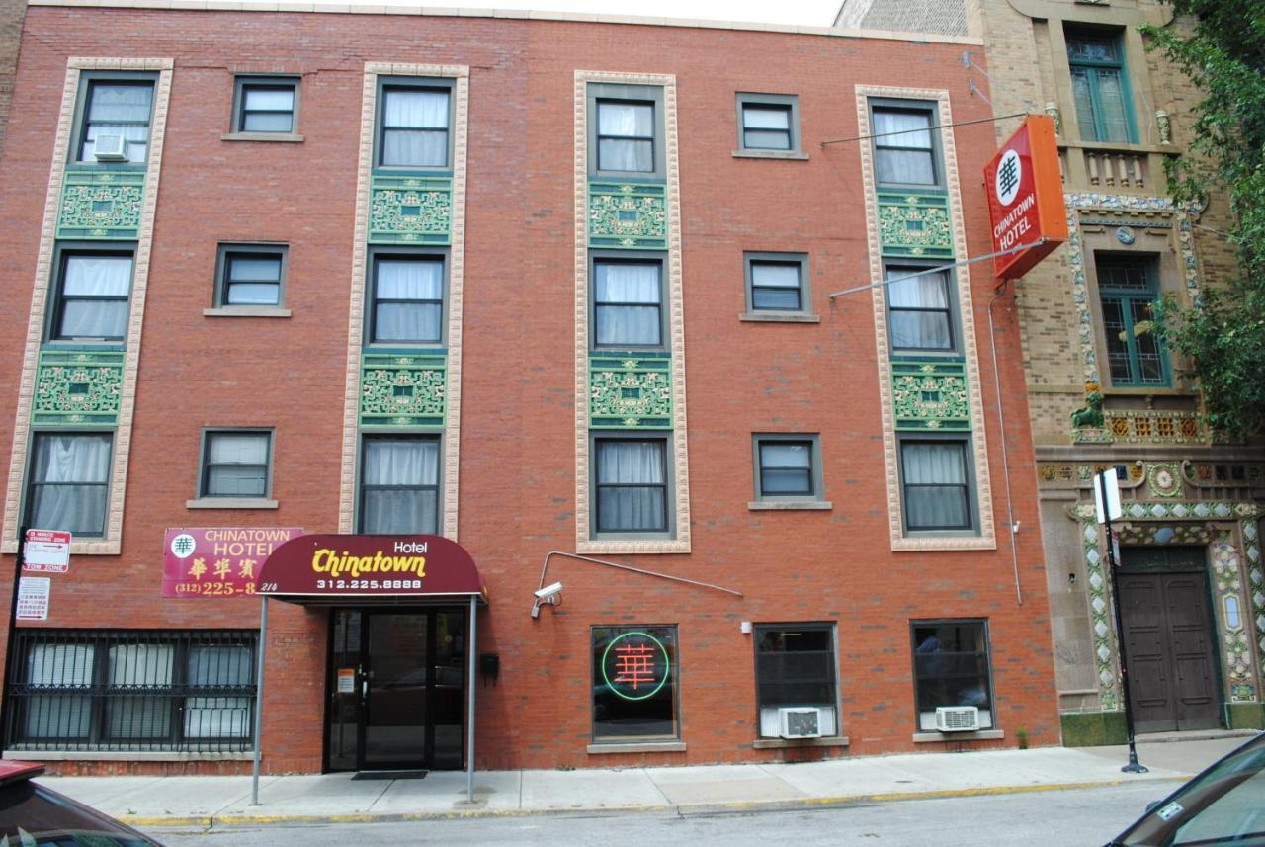
Рис.3.6. Готель Chinatown Hotel Chicagо
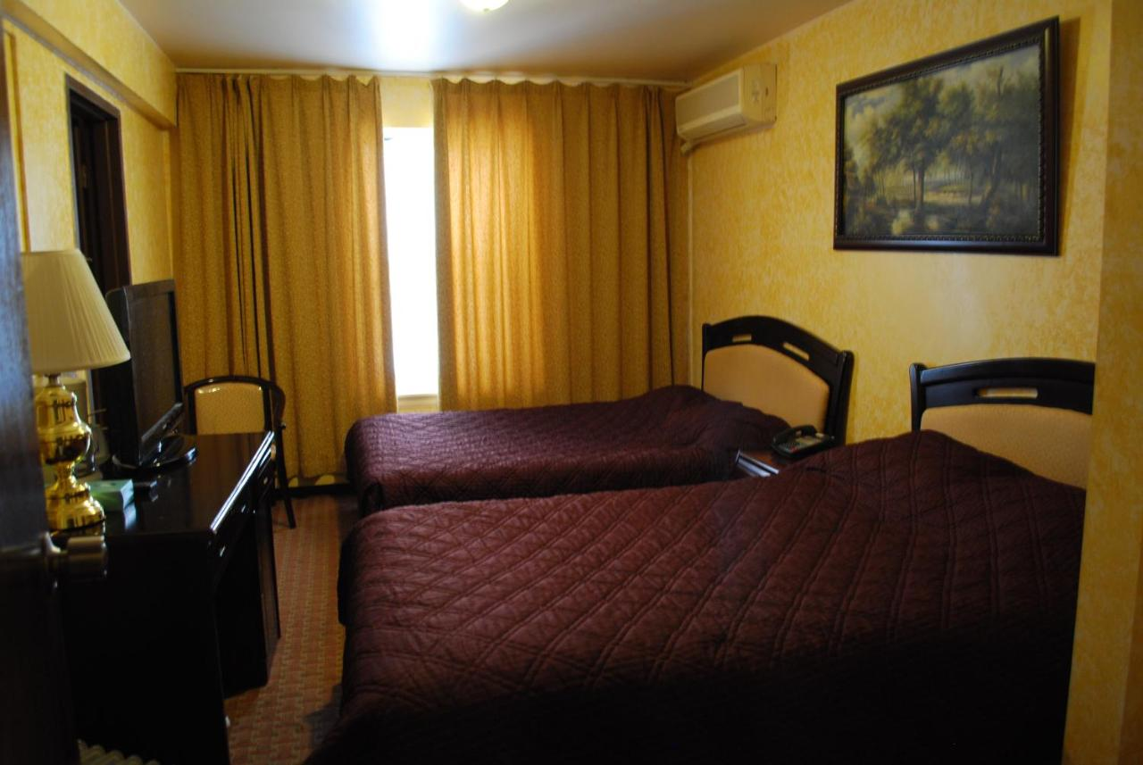
Рис.3.6. Номер для розміщення туристів

День 2. Музеї та культурні пам'ятки
08:00 – 09:00 Сніданок у готелі.
09:00 – 11:00 Відвідування Музею науки та промисловості.
11:00 – 13:00 Огляд Філдівського музею природної історії.
13:00 – 14:00 Обід у кафе на території музею.
14:00 – 16:00 Відвідування акваріуму Шедда.
16:00 – 18:00 Прогулянка по Міленіум-парку, відвідування саду Лур’є.
18:00 – 20:00 Вечеря у ресторані в центрі міста.
20:00 – 22:00 Відвідування оглядового майданчика у Вілліс-тауер, огляд нічних краєвидів міста.

День 3. Архітектура та історія
08:00 – 09:00 Сніданок у готелі.
09:00 – 11:00 Відвідування Лінкольн-парку, огляд Зоопарку Лінкольн-парку.
11:00 – 13:00 Прогулянка до Басейну лілій Альфреда Колдуелла.
13:00 – 14:00 Обід у кафе біля парку.
14:00 – 16:00 Огляд архітектурних пам'яток Чудової милі, відвідування Водонапірної вежі.
16:00 – 18:00 Відвідування Чиказького історичного музею.
18:00 – 20:00 Вечеря у ресторані на Чудовій милі.
20:00 – 22:00 Відвідування Чиказького театру або участь у культурному заході.

День 4: Сучасне мистецтво та розваги
08:00 – 09:00 Сніданок у готелі.
09:00 – 11:00 Відвідування Музею сучасного мистецтва.
11:00 – 13:00 Прогулянка по Музейному кампусу, відвідування Планетарію Адлера.
13:00 – 14:00 Обід у ресторані біля музею.
14:00 – 16:00 Відвідування Військово-морського пірсу, огляд атракціонів.
16:00 – 18:00 Прогулянка по набережній, відвідування магазинів та кафе.
18:00 – 20:00 Вечеря у ресторані на Військово-морському пірсі.
20:00 – 22:00 Відвідування розважальних заходів на Військово-морському пірсі.

День 5. Культурні установи та історичні райони
08:00 – 09:00 Сніданок у готелі.
09:00 – 11:00 Відвідування Чиказького культурного центру.
11:00 – 13:00 Огляд Музею афроамериканської культури ДюСейбл.
13:00 – 14:00 Обід у кафе поблизу музею.
14:00 – 16:00 Прогулянка по Китайському кварталу, відвідування традиційних магазинів та ресторанів.
16:00 – 18:00 Відвідування Меморіального парку Пінг Том.
18:00 – 20:00 Вечеря у китайському ресторані.
20:00 – 22:00 Прогулянка по вечірньому місту, відвідування місцевих барів та кафе.

День 6. Пляжний відпочинок
08:00 – 09:00 Сніданок у готелі.
09:00 – 12:00 Пляж Норт-авеню: Відпочинок на пляжі, активні розваги, волейбол.
12:00 – 13:00 Обід у кафе на пляжі.
13:00 – 16:00 Продовження відпочинку на пляжі, водні розваги.
16:00 – 18:00 Прогулянка по набережній, відвідування магазинів.
18:00 – 20:00 Вечеря у ресторані біля пляжу.
20:00 – 22:00 Огляд вечірніх розваг на пляжі, участь у заходах.

День 7. Пляжний відпочинок та завершення туру
08:00 – 09:00 Сніданок у готелі.
09:00 – 12:00 Пляж Оук-стріт (рис.3.7): Відпочинок на пляжі, активні розваги.
12:00 – 13:00 Обід у кафе на пляжі.
13:00 – 16:00 Продовження відпочинку на пляжі, водні розваги.
16:00 – 18:00 Прогулянка по набережній, відвідування магазинів.
18:00 – 20:00 Вечеря у ресторані біля пляжу.
20:00 – 22:00 Повернення до готелю, підготовка до виїзду.
22:00 – 23:00 Від'їзд з Чикаго, завершення туру.
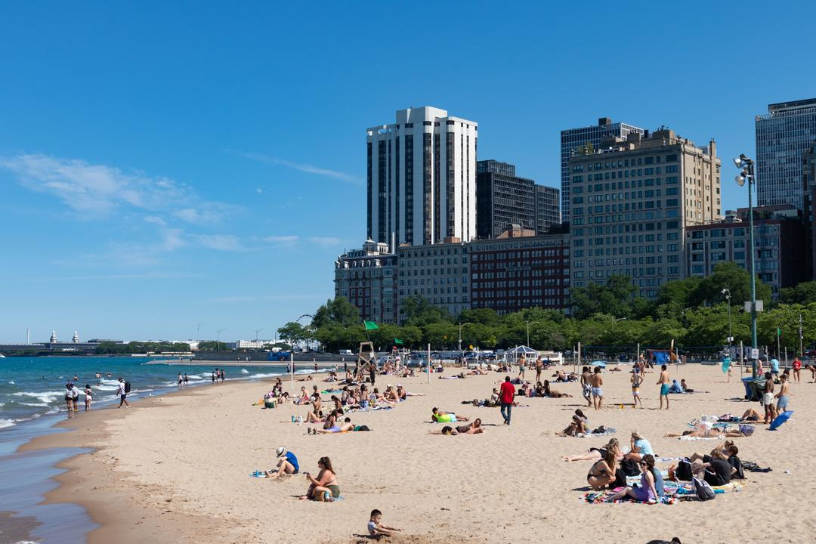
Рис.3.7. Пляж Пляж Оук-стріт
Калькуляція туру відображена у таблиці 3.2.

Таблиця 3.2.
Витрати на тур на одну особу
Категорія | Одиниця | Кількість | Вартість за одиницю (USD) | Загальна вартість (USD)
Проживання | Ніч | 6 | 100 | 600
Харчування (сніданки) | День | 7 | 10 | 70
Харчування (обіди) | День | 7 | 20 | 140
Харчування (вечері) | День | 7 | 30 | 210
Музей науки та промисловості | Квиток | 1 | 21 | 21
Філдівський музей | Квиток | 1 | 30 | 30
Акваріум Шедда | Квиток | 1 | 40 | 40
Вілліс-тауер | Квиток | 1 | 30 | 30
Чиказький історичний музей | Квиток | 1 | 19 | 19
Чиказький театр/культурний захід | Квиток | 1 | 50 | 50
Музей сучасного мистецтва | Квиток | 1 | 15 | 15
Планетарій Адлера | Квиток | 1 | 25 | 25
Військово-морський пірс | Квиток | 1 | 10 | 10
Музей афроамериканської культури ДюСейбл | Квиток | 1 | 14 | 14
Трансфер з/до аеропорту | Трансфер | 1 | 30 | 30
Міський транспорт | Проїзний | 1 | 28 | 28
Послуги гіда | День | 7 | 50 | 350
Організаційні витрати | Тур | 1 | 100 | 100
Загальні витрати |  |  |  | 1877
Додатковий % для турфірми (15%) | Тур | 1 | 281.55 | 281.55
Загальна вартість туру |  |  |  | 2158.55

Розрахуємо рентабельність. Вартість для туристів складе 2200.
Чистий прибуток = Загальний дохід - Загальні витрати
Чистий прибуток = 2200 USD - 2158.55 USD = 41.45 USD
Рентабельність = (Чистий прибуток / Загальний дохід) * 100%
Рентабельність = (41.45 USD / 2200 USD) * 100% ≈ 1.88%
Точка беззбитковості = Загальні витрати / Ціна туру
Точка беззбитковості = 2158.55 USD / 2200 USD ≈ 0.98
Це означає, що туроператор почне отримувати прибуток після продажу одного туру.
Таким чином, розробка туру по Чикаго, розрахованого на 7 днів, включає відвідування основних культурних та історичних пам’яток, музеїв, парків та місць відпочинку. Останні три дні призначені для пляжного відпочинку. Маршрут складений таким чином, щоб забезпечити туристам найкращий досвід знайомства з містом, враховуючи логістику та зручність пересування.
Калькуляція туру показує, що загальна вартість туру на одну особу з урахуванням додаткового відсотка для турфірми становить 2158.55 USD. При ціні туру для туристів у 2200 USD рентабельність складає приблизно 1.88%. Точка беззбитковості досягається при продажу одного туру. Це означає, що туроператор почне отримувати прибуток після продажу першого туру, що робить цей тур економічно доцільним та ефективним з точки зору бізнесу.

3.4. Рекомендації щодо підвищення туристичної привабливості США на прикладі Чикаго
На нашу думку, покращення інфраструктури та логістики є ключовим аспектом для підвищення туристичної привабливості Чикаго. Зручні та швидкі транспортні сполучення як всередині міста, так і з міжнародними та внутрішніми транспортними вузлами сприятимуть кращому досвіду туристів. Інвестиції в модернізацію аеропортів, залізничних вокзалів та громадського транспорту значно покращать якість пересування містом. Розвиток інфраструктури для велосипедистів і пішоходів також підвищить доступність та привабливість міста.
Вважаємо, що маркетинг і просування Чикаго на міжнародних ринках є необхідними для залучення більшої кількості туристів. Розробка комплексних маркетингових кампаній, включаючи рекламу в соціальних мережах, співпрацю з впливовими блогерами та відомими особистостями, допоможе збільшити популярність міста. Участь у міжнародних туристичних виставках і форумах також сприятиме підвищенню обізнаності про Чикаго серед потенційних туристів.
На наш погляд, розвиток нових туристичних продуктів має велике значення для залучення різних категорій туристів. Створення нових туристичних маршрутів і програм, що включають тематичні тури, такі як кулінарні, музичні та архітектурні, може зацікавити широке коло мандрівників. Організація фестивалів, святкових заходів та інших культурних подій створить додаткові причини для відвідування Чикаго, що сприятиме зростанню туристичного потоку.
Підвищення якості обслуговування туристів є важливим фактором для забезпечення позитивного досвіду відвідувачів. Вважаємо, що проведення тренінгів для персоналу готелів, ресторанів та інших туристичних об’єктів, спрямованих на покращення навичок спілкування з іноземними гостями, значно підвищить рівень задоволеності туристів. Високий рівень сервісу сприятиме створенню позитивного іміджу міста та забезпечить повторні візити.
Ми вважаємо, що розвиток екологічно чистих та сталих туристичних продуктів і послуг може залучити туристів, які дбають про навколишнє середовище. Створення зелених зон, велосипедних доріжок та пропозиція еко-турів підвищить привабливість Чикаго як екологічно свідомого міста. Це допоможе не лише зберегти природні ресурси, але й створити сприятливе середовище для відпочинку.
Забезпечення доступності інформації про туристичні об’єкти, події та послуги через багатомовні вебсайти, мобільні додатки та інформаційні центри є ключовим фактором для зручності туристів. На нашу думку, надання детальної інформації про місця відвідування, маршрути та можливості відпочинку зробить перебування гостей більш комфортним та організованим. Це сприятиме кращому орієнтуванню туристів у місті та підвищить їхній рівень задоволеності.
Ми вважаємо, що залучення місцевих бізнесів до розвитку туристичних продуктів та послуг є важливим для створення унікальних пропозицій та покращення загального туристичного досвіду. Співпраця з ресторанами, магазинами та культурними закладами допоможе створити більш різноманітні та цікаві туристичні пропозиції. Це не лише сприятиме економічному розвитку міста, але й забезпечить туристам неповторні враження.
Реалізація цих рекомендацій сприятиме підвищенню туристичної привабливості Чикаго та США загалом, забезпечуючи зростання потоку туристів та розвиток туристичної галузі. Комплексний підхід до розвитку туризму, орієнтований на покращення інфраструктури, підвищення якості сервісу, розширення туристичних пропозицій та ефективний маркетинг, забезпечить стійке зростання туристичного потоку та підвищення конкурентоспроможності міста на міжнародному ринку.

ВИСНОВКИ

Туристична привабливість визначається як здатність території залучати туристів та задовольняти їхні потреби через наявність відповідних ресурсів і інфраструктури. Найбільш цінним визначенням є концепція М. Омуш, яка акцентує на економічних і психологічних характеристиках, що відповідають вимогам туристів і інвесторів, сприяючи соціально-економічному ефекту. Вона проходить кілька стадій розвитку, від виявлення потенційних ресурсів до їх комерціалізації. Ключовими чинниками є природні та культурні ресурси, а також якісна інфраструктура. Ефективне управління та інвестиції є необхідними для забезпечення стійкого розвитку та конкурентоспроможності туристичних дестинацій.
Туристична привабливість регіону визначається сукупністю природних, культурних, соціально-економічних та маркетингових факторів. Природні умови, такі як клімат, географічні особливості та наявність унікальних природних ресурсів, створюють основу для залучення туристів. Культурні фактори, включаючи історичні пам'ятки, фестивалі та місцеві традиції, забезпечують глибоке занурення в культурне середовище регіону. Соціально-економічні умови, такі як розвинена інфраструктура, безпека, доступні ціни та високий рівень життя, сприяють комфортному та безпечному перебуванню туристів.
Маркетингові зусилля, включаючи ефективну рекламу, формування позитивного іміджу та забезпечення доступності інформації, відіграють вирішальну роль у залученні туристів та підтримці сталого розвитку туристичної галузі. Врахування та розвиток цих факторів є необхідною умовою для підвищення конкурентоспроможності регіону на світовому ринку туристичних послуг та забезпечення його економічного зростання.
Методики оцінки туристичної привабливості дестинацій є надзвичайно важливими для стратегічного планування та розвитку туристичних регіонів. Оцінювання туристичної привабливості охоплює різні аспекти, включаючи природні, культурні, соціально-економічні та маркетингові фактори, які в сукупності визначають конкурентоспроможність регіону на світовому ринку туристичних послуг. Існуючі кількісні методи, такі як метод сум, метод коефіцієнтів, метод середньої арифметичної, метод суми місць та метод відстаней, дозволяють отримати інтегральну оцінку туристичної привабливості, проте вони мають свої обмеження та недоліки, що потребують врахування при їх застосуванні.
Якісні методики, зокрема експертні оцінки, аналіз SWOT, фокус-групи та анкетування, забезпечують глибше розуміння різних аспектів туристичної привабливості та дозволяють отримати детальнішу інформацію про думки та переваги як експертів, так і потенційних туристів. Вони допомагають виявити конкурентні переваги, слабкі сторони, можливості та загрози для розвитку туризму в конкретному регіоні, що сприяє розробці ефективних стратегій та підвищенню привабливості дестинацій.
США залишаються одним з провідних напрямків для міжнародного та внутрішнього туризму. Високий рівень медичного обслуговування, розвинута інфраструктура та безпека створюють сприятливі умови для відвідувачів. Попри виклики, такі як зростаючі ціни та екологічні проблеми, країна активно працює над їх вирішенням, залучаючи туристів до екологічно відповідальної поведінки та забезпечуючи високий рівень обслуговування. Різноманітні природні, культурні та соціально-економічні ресурси роблять США привабливим напрямком для мільйонів туристів щороку.
На основі проведених розрахунків за методом середньої арифметичної зваженої, Нью-Йорк виявився найбільш привабливим регіоном для туристів із найвищою зваженою оцінкою (354.72), що свідчить про високі показники за всіма критеріями. Каліфорнія посіла друге місце (295.69), демонструючи високі результати у кількості готелів, культурних пам'яток і природних заповідників. Флорида отримала третє місце (235.68) завдяки високій кількості готелів і розвиненій інфраструктурі. Техас і Колорадо зайняли четверте і п'яте місця відповідно (179.66 і 125.71). Гаваї, попри високу середню оцінку туристичних послуг, посіли останнє місце (92.74), що свідчить про необхідність розвитку інших показників. Результати оцінки підтверджують високий рівень туристичної привабливості США та виділяють ключові регіони для подальшого розвитку туристичної інфраструктури.
Аналіз статистичних даних про туристичні потоки до Сполучених Штатів Америки за період 2019-2021 років свідчить про значні коливання, зумовлені пандемією COVID-19. У 2019 році туристичний сектор демонстрував стабільне зростання з високими показниками відвідуваності та доходів. Кількість туристів досягла 165,48 мільйона, а доходи від туризму становили 239,45 мільярда доларів США, що складало 1,1% від валового національного продукту (ВНП). Це підкреслює важливість туризму для економіки США. Однак у 2020 році, через глобальну пандемію, кількість туристів скоротилася на 73% до 45,04 мільйона, а доходи знизилися на 65% до 84,21 мільярда доларів США, що становило лише 0,40% від ВНП.
У 2021 році спостерігалося поступове відновлення туристичного сектору, хоча показники залишалися значно нижчими від докризового рівня. Кількість туристів зросла до 22,10 мільйона, а доходи від туризму склали 82,97 мільярда доларів США, що становило 0,36% від ВНП. Попри поступове відновлення, галузь продовжувала відчувати наслідки пандемії, зокрема через продовження обмежень на подорожі та невизначеність щодо епідеміологічної ситуації. Прогнозоване збільшення витрат на подорожі до 1,2 трильйона доларів США до 2026 року свідчить про стійкість і відновлення сектору, що є важливим фактором для майбутнього економічного розвитку країни.
Історико-культурний та економічний огляд Чикаго свідчить про його важливість як ключового промислового, торговельного та культурного центру Середнього Заходу. З населенням близько 3 мільйонів осіб і метрополійним районом, що включає понад 9,7 мільйонів мешканців, Чикаго є третьою за населенням агломерацією в США. Місто відоме своєю багатою історією та значущою архітектурою, зокрема такими пам'ятками, як Вілліс Тауер та Водонапірна вежа. Розвинена транспортна інфраструктура, зокрема міжнародний аеропорт О'Хара, підкреслює його значущість.
Чикаго також є міжнародним центром фінансів, культури, комерційної діяльності та індустрії. Місто має різноманітну та збалансовану економіку, з великими корпораціями зі списку Fortune 500, такими як Boeing, Kraft Heinz та McDonald’s. Культурне життя міста включає музеї, бібліотеки, театри, симфонічні оркестри та освітні установи, що робить Чикаго важливим культурним центром Сполучених Штатів. Важливими туристичними пам'ятками є Міленіум-парк, Чиказький інститут мистецтв та Військово-морський пірс, які приваблюють мільйони відвідувачів щороку.
Оцінка основних туристичних атракцій та визначних місць Чикаго свідчить про значний потенціал міста як провідної туристичної дестинації. Завдяки розвиненій інфраструктурі, багатому культурному спадку, значним архітектурним пам'яткам та багатофункціональним паркам, Чикаго приваблює мільйони відвідувачів щороку. Проведений SWOT-аналіз вказує на наявність сильних сторін, таких як розвинена транспортна система, культурні пам'ятки та престижні університети, що сприяє підвищенню туристичної привабливості міста.
Водночас, SWOT-аналіз також виявив певні слабкі сторони та загрози, зокрема високі витрати на проживання, сезонні обмеження та конкуренція з іншими туристичними центрами. Проте, розвиток нових туристичних маршрутів, підвищення рівня сервісу та використання нових технологій для покращення туристичного досвіду відкривають широкі можливості для подальшого розвитку туризму в Чикаго. Завдяки стратегічному плануванню та усуненню існуючих проблем, Чикаго може зміцнити свої позиції на світовому туристичному ринку та залучити ще більше відвідувачів у майбутньому.
Розробка туру по Чикаго, розрахованого на 7 днів, включає відвідування основних культурних та історичних пам’яток, музеїв, парків та місць відпочинку. Останні три дні призначені для пляжного відпочинку. Маршрут складений таким чином, щоб забезпечити туристам найкращий досвід знайомства з містом, враховуючи логістику та зручність пересування.
Калькуляція туру показує, що загальна вартість туру на одну особу з урахуванням додаткового відсотка для турфірми становить 2158.55 USD. При ціні туру для туристів у 2200 USD рентабельність складає приблизно 1.88%. Точка беззбитковості досягається при продажу одного туру. Це означає, що туроператор почне отримувати прибуток після продажу першого туру, що робить цей тур економічно доцільним та ефективним з точки зору бізнесу.
Для підвищення туристичної привабливості Чикаго рекомендується зосередитись на покращенні інфраструктури та логістики, що включає модернізацію аеропортів, залізничних вокзалів, громадського транспорту, а також розвиток велосипедних та пішохідних доріжок. Важливо здійснювати активний маркетинг на міжнародних ринках через соціальні мережі, співпрацю з впливовими блогерами, участь у туристичних виставках і форумах. Розвиток нових туристичних продуктів, таких як кулінарні, музичні та архітектурні тури, а також організація фестивалів та культурних заходів сприятиме залученню різних категорій туристів. Підвищення якості обслуговування через тренінги для персоналу, розвиток екологічно чистих та сталих туристичних продуктів, забезпечення доступності інформації про туристичні об’єкти, та залучення місцевих бізнесів до створення унікальних пропозицій допоможуть покращити загальний туристичний досвід. Комплексний підхід до розвитку туризму забезпечить стійке зростання туристичного потоку та підвищення конкурентоспроможності Чикаго.

СПИСОК ВИКОРИСТАНИХ ДЖЕРЕЛ

1. Омуш М.О. Стратегія диверсифікованого розвитку туристського комплексу в регіональній економіці (на прикладі Йорданії): автореф. дис... к.е.н.: 08.10.03. Харків, 2003. 19 с.
2. Парфіненко А.Ю. Туристичне країнознавство. Навчальний посібник. Харків. Бурун-книга, 2009. 288 с.
3. Кіптенко В.К. Менеджмент туризму: підручник. Київ: Знання, 2010. 502 с.
4. Монастирський В.Р. Природні ресурси і рекреаційні комплекси світу : навч. Посібник. ННВК “АТБ”. Львів, 2022. 200 с.
5. Ткаченко Т.І., Соколова К.О. Теоретичні аспекти формування туристичного потенціалу підприємств. Вісник Маріупольського державного університету. Cерія «Економіка». 2011. Вип.1. С. 107–112.
6. Дащук Ю.Є. Рекреаційний потенціал регіону як об’єкт наукових досліджень. Вісник Харківського національного технічного університету сільського господарства. Економічні науки. 2012. Вип. 126.
7. Смаль І.В. Туристичні ресурси світу. Ніжин : Ніжинський державний університет імені Миколи Гоголя, 2010. 336 с.
8. Огієнко А.В. Теоретичні засади дослідження туристично-рекреаційного потенціалу URL: http://psae-jrnl.nau.in.ua/journal/1_75_1_2020_ukr/7.pdf
9. Кліматоутворюючі рекреаційні ресурси: фактори формування та види URL: https://osvita.ua/vnz/reports/geograf/26417/
10. Туристські ресурси України: конспект лекцій. Для здобувачів вищої освіти, які навчаються за спеціальністю 242 «Туризм» за усіма формами навчання. Укладач О. В. Поступна. Харків: НУЦЗУ, 2020. 209 с
11. Нематеріальна культурна спадщина як сучасний туристичний ресурс: досвід, практики, інновації : тези доповідей ІІІ Міжнар. наук.-практ. конф.- фестиваль, Київ, 14-15 лист., 2019 р. М-во освіти і науки України, М-во культури України, Київ. нац. ун-т культури і мистецтв, Київ. Ун-т культури, Ф-т гот.-ресторан. і турист. бізнесу. Київ : Вид. центр КНУКіМ, 2019. 279 с
12. Катаргіна Т.І. Розвиток системи збереження пам’яток історії та культури у Великобританії, США, Канаді (1960–80-і рр.) : автореф. дис. ... канд. істор. Наук : 07.00.02. НАН України; Інт історії України. Київ., 2001. 20 с.
13. Стецько Н. Концептуальні засади розвитку етнофестивального туризму в Україні. Наукові записки Тернопільського національного педагогічного університету імені Володимира Гнатюка. Серія «Географія». 2016. № 2.
14. Традиції та звичаї українського народу: святково-обрядова культура URL: http://www.nbuv.gov.ua/node/2982
15. Туризм як пріоритетний напрям соціально-економічного розвитку регіону: матеріали Міжнародної науково-практичної конференції, м. Чернівці м. Сучава, 23-24 квітня 2015 р. Чернівці: ЧТЕІ КНТЕУ, 2015. 448 с.
16. Транспортне забезпечення в тризмі URL: http://nnvc.nuczu.edu.ua/images/topmenu/kafedry/kafedramenedzhmenta/Lekcii/Transportne_zabezpechennya_v_turizm.pdf
17. Безпека туристичної подорожі URL: https://stryi-rda.gov.ua/index.php/10482-bezpeka-turystychnoi-podorozhi
18. Основні поняття та положення туристичної діяльності. Основні технологічні процеси туристичної діяльності URL: https://kegt.rshu.edu.ua/images/dustan/z_l_t_o.pdf
19. Летуновська Н. Є. Маркетинг у туризмі : підручник. Суми : Сумський державний університет, 2020. 270 с.
20. Діброва Т. Г. Д44 Рекламний менеджмент: теорія і практика: підручник / Т. Г. Діброва, С. О. Солнцев, К. В. Бажеріна. Київ : КПІ ім. Ігоря Сікорського, Вид-во «Політехніка», 2018. 300 с.
21. Туристичний імідж регіону : монографія за ред. А. Ю. Пар- фіненка. Харків : ХНУ імені В. Н. Каразіна, 2011. 312 с.
22. Пуцентейло П.Р. Економіка і організація туристично-готельного підприємництва : навч. посіб. Київ : Центр учбової літератури, 2007. 344 с. URL : http://tourlib.net/books_ukr/pucentejlo.htm
23. Рутинський М. Дослідницький потенціал використання теорії «Ієрархії потреб» А. Маслоу у рекреалогії, курортології та практиці туристичного бізнесу. Вісник Львівського університету. Сер. «Географія». 2009. Вип. 36. С. 282–291.
24. Коюда П.М. Оцінка інвестиційної привабливості. Актуальні проблеми та перспективи розвитку фінансово-кредитної системи України: зб. наук. праць. Xарків : Фінарт, 2002. С. 349–351.
25. Фактори розвитку туристичних послуг URL: https://tourlib.net/books_ukr/pucentejlo35.htm
26. Мастинець М. В. Соціальні детермінанти споживацької поведінки в сучасному суспільстві : автореферат дис. на здобуття наук. ступеня канд. соціолог. наук: 22.00.04. Харків : Харківський національний університет ім. В. Н. Каразіна, 2009. 19 с.
27. Туризм (самостійна робота студентів, другий (магістерський) рівень) : навчальнометодичний посібник. За заг. ред. проф. В.С. Великочого Факультет туризму ДВНЗ «Прикарпатський національний університет імені Василя Стефаника». Івано-Франківськ , 2018. 222 с
28. Фокус-групи: переваги та правила проведення URL: https://qala-project-1.gitbook.io/vivchennya-potreb-u-navchann-ta-profes-jnomu-rozvi/intervyu-ta-fokus-grupi/fokus-grupi
29. Мелько Л.Ф. Туризм у контексті сталого розвитку. Вчені записки Університету «КРОК». 2017. Вип.48. C.190-197.
30. "Tourism in the United States." U.S. Department of Commerce, International Trade Administration.URL: https://www.trade.gov/tourism-united-states
31. Список найбільших міст штатів США URL: https://uk.wikipedia.org/wiki/%D0%A1%D0%BF%D0%B8%D1%81%D0%BE%D0%BA_%D0%BD%D0%B0%D0%B9%D0%B1%D1%96%D0%BB%D1%8C%D1%88%D0%B8%D1%85_%D0%BC%D1%96%D1%81%D1%82_%D1%88%D1%82%D0%B0%D1%82%D1%96%D0%B2_%D0%A1%D0%A8%D0%90
32. Офіційний сайт U.S. Travel Association URL: https://www.ustravel.org
33. Міжнародні економічні відносини: навчальний наочний посібник для студентів першого (бакалаврського) рівня спеціальності 073 «Менеджмент» освітньої програми «Менеджмент і бізнесадміністрування». КПІ ім. Ігоря Сікорського; уклад.: В.В. Дергачова, К.О. Кузнєцова, І.М. Манаєнко, В.А. Мельникова, О.С. Ченуша Київ: КПІ ім. Ігоря Сікорського, 2021. 340 с.
34. Населення Сполучених Штатів Америки URL: https://uk.wikipedia.org/wiki/%D0%9D%D0%B0%D1%81%D0%B5%D0%BB%D0%B5%D0%BD%D0%BD%D1%8F_%D0%A1%D0%BF%D0%BE%D0%BB%D1%83%D1%87%D0%B5%D0%BD%D0%B8%D1%85_%D0%A8%D1%82%D0%B0%D1%82%D1%96%D0%B2_%D0%90%D0%BC%D0%B5%D1%80%D0%B8%D0%BA%D0%B8
35. Ресурси Американського туристичного регіону URL: https://tourlib.net/books_ukr/smal25.htm
36. Туристичні ресурси Сполучених Штатів Америки URL: http://megalib.com.ua/content/10396_Tyristichni_resyrsi_Spolychenih_Shtativ_Ameriki.html#google_vignette
37. Туризм та креативні індустрії: сучасні виклики : зб. наук. праць ІІ Міжнар. наук.-практ. конф., 28 квіт. 2023 р. Дніпро : Біла К. О., 2023. 212 с.
38. International Visitors to the United States." National Travel and Tourism Office, U.S. Department of Commerce. URL: https://travel.trade.gov/research/programs/i94/
39. 10 top tourist attractions in the USA." Lonely Planet. URL: https://www.lonelyplanet.com/articles/top-tourist-attractions-usa
40. Пляжний відпочинок у США: моря та океани URL: https://tripmydream.ua/usa/sea#google_vignette
41. Спорт в США URL:https://ru.wikipedia.org/wiki/%D0%A1%D0%BF%D0%BE%D1%80%D1%82_%D0%B2_%D0%A1%D0%A8%D0%90
42. Куди поїхати до США URL:https://tripmydream.ua/usa/wheretogo#google_vignette
43. Загальна характеристика Сполучених Штатів Америки URL: https://osvita.ua/vnz/reports/geograf/23459/#google_vignette
44. Грабар М.В. Туристична індустрія США: основні показники розвитку. Економіка і фінанси: науковий журнал. Дніпропетровськ, 2018. №1. С.31-38
45. ﻿Найкращі гірськолижні курорти США URL: https://ua.faqukr.com/11231-najkrashhi-girskolizhni-kurorti-ssha-spisok.html
46. Вся Каліфорнія + 7 каньйонів і національних парків URL: https://ysa.kiev.ua/tours/kaliforniya-7-kanjoniv-i-naczionalnih-parkiv-zahodu/
47. Смаль І.В. Туристичні ресурси світу : навчальний посібник. Видавництво Ніжинського державного університету імені Миколи Гоголя, 2010. 336 с.
48. Географія лікувально-оздоровчого туризму URL: https://studfile.net/preview/7726729/
49. Список об'єктів Світової спадщини ЮНЕСКО в США URL: https://uk.wikipedia.org/wiki/%D0%A1%D0%BF%D0%B8%D1%81%D0%BE%D0%BA_%D0%BE%D0%B1%27%D1%94%D0%BA%D1%82%D1%96%D0%B2_%D0%A1%D0%B2%D1%96%D1%82%D0%BE%D0%B2%D0%BE%D1%97_%D1%81%D0%BF%D0%B0%D0%B4%D1%89%D0%B8%D0%BD%D0%B8_%D0%AE%D0%9D%D0%95%D0%A1%D0%9A%D0%9E_%D0%B2_%D0%A1%D0%A8%D0%90
50. WorldData.info. URL: https://www.worlddata.info/
51. U.S.News. URL: https://www.usnews.com/
52. Statista. URL: https://www.statista.com/
53. Number of inbound international visitors to the United States from 2011 to 2022 URL: https://www.statista.com/statistics/214686/number-of-international-visitors-to-the-us/
54. Чикаго URL:https://uk.wikipedia.org/wiki/%D0%A7%D0%B8%D0%BA%D0%B0%D0%B3%D0%BE
55. Чикаго: ТОП-15 памʼяток королівства хмарочосів URL: https://tripmydream.ua/media/podborki/chikago-top-15-pamiatok#google_vignette
56. Chinatown Hotel URL: https://www.chicagochinatownhotel.com/

